|  |  |  |
| --- | --- | --- |
| **ЕВРАЗИЙСКИЙ СОВЕТ ПО СТАНДАРТИЗАЦИИ, МЕТРОЛОГИИ И СЕРТИФИКАЦИИ**  **(ЕАСС)**  **EURO-ASIAN COUNCIL FOR STANDARDIZATION, METROLOGY AND CERTIFICATION**  **(ЕАSC)** | | |
|  | **МЕЖГОСУДАРСТВЕННЫЙ**  **СТАНДАРТ** | **ГОСТ**  **IEC 60269-4–**  **2025** |

**ПРЕДОХРАНИТЕЛИ ПЛАВКИЕ НИЗКОВОЛЬТНЫЕ**

**Часть 4**

**Дополнительные требования к плавким вставкам для защиты полупроводниковых устройств**

**(IEС 60269-4:2024, Low-voltage fuses – Part 4: Supplementary requirements for fuse-links for the protection of semiconductor devices, IDT)**

**Издание официальное**

**Минск**

**Евразийский совет по стандартизации, метрологии и сертификации**

**2025**

**Предисловие**

Евразийский совет по стандартизации, метрологии и сертификации (ЕАСС) представляет собой региональное объединение национальных органов по стандартизации государств, входящих в Содружество Независимых Государств. В дальнейшем возможно вступление в ЕАСС национальных органов по стандартизации других государств.

Цели, основные принципы и общие правила проведения работ по межгосударственной стандартизации установлены ГОСТ 1.0 «Межгосударственная система стандартизации. Основные положения» и ГОСТ 1.2 «Межгосударственная система стандартизации. Стандарты межгосударственные, правила и рекомендации по межгосударственной стандартизации. Правила разработки, принятия, обновления и отмены»

**Сведения о стандарте**

1 ПОДГОТОВЛЕН Акционерным обществом «Диэлектрические кабельные системы» (АО «ДКС») на основе собственного перевода на русский язык англоязычной версии стандарта, указанного в пункте 4

2 ВНЕСЕН Федеральным агентством по техническому регулированию и метрологии

3 ПРИНЯТ Евразийским советом по стандартизации, метрологии и сертификации (протокол от 2025 г. № )

За принятие проголосовали:

|  |  |  |
| --- | --- | --- |
| Краткое наименование страны по МК (ИСО 3166) 004–97 | Код страны по МК (ИСО 3166) 004–97 | Сокращенное наименование национального органа по стандартизации |
|  |  |  |
|  |  |  |
|  |  |  |
|  |  |  |
|  |  |  |
|  |  |  |
|  |  |  |
|  |  |  |
|  |  |  |
|  |  |  |
|  |  |  |

4 Настоящий стандарт идентичен международному стандарту   
IEC 60269-4:2024 «Предохранители плавкие низковольтные. Часть 4. Дополнительные требования к плавким вставкам для защиты полупроводниковых устройств» («Low-voltage fuses – Part 4: Supplementary requirements for fuse-links for the protection of semiconductor devices», IDT).

Международный стандарт IEC 60269-4 разработан подкомитетом 32B «Низковольтные плавкие предохранители» Технического комитета по стандартизации TC 32 «Предохранители» Международной электротехнической комиссии (IEC).

Наименование настоящего стандарта изменено относительно наименования указанного международного стандарта для приведения в соответствие с ГОСТ 1.5 (подраздел 3.6).

При применении настоящего стандарта рекомендуется вместо ссылочных международных стандартов использовать соответствующие им межгосударственные стандарты, сведения о которых приведены в дополнительном приложении ДА

5 ВЗАМЕН ГОСТ IEC 60269-4–2016; ГОСТ IEC 60269-4-1–2011

*Информация о введении в действие (прекращении действия) настоящего стандарта и изменений к нему на территории указанных выше государств публикуется в указателях национальных стандартов, издаваемых в этих государствах, а также в сети Интернет на сайтах соответствующих национальных органов по стандартизации.*

*В случае пересмотра, изменения или отмены настоящего стандарта соответствующая информация будет опубликована на официальном интернет-сайте Межгосударственного совета по стандартизации, метрологии и сертификации в каталоге «Межгосударственные стандарты»*

Исключительное право официального опубликования настоящего стандарта на территории указанных выше государств принадлежит национальным (государственным) органам по стандартизации этих государств

* + - * 1. **Содержание**

1 Область применения

2 Нормативные ссылки

3 Термины и определения

3.2 Общие термины

4 Условия срабатывания при эксплуатации

4.5 Напряжение

4.6 Ток

4.7 Частота, коэффициент мощности и постоянная времени

5 Классификация

6 Характеристики плавких предохранителей

6.1 Перечень характеристик

6.2 Номинальное напряжение

6.4 Номинальная частота

6.5 Номинальные потери мощности в плавкой вставке и номинальная рассеиваемая мощность держателя плавкого предохранителя

6.6 Границы времятоковых характеристик

6.7 Диапазон отключения и отключающая способность

6.8 Характеристики пропускаемого тока и *I*2*t*

6.9 Характеристика напряжения дуги

7 Маркировка

7.3 Маркировка плавких вставок

8 Типовые требования к конструкции

8.3 Температура перегрева, потери мощности плавких вставок и допустимая рассеиваемая мощность держателя плавкого предохранителя

8.4 Срабатывание

8.5 Отключающая способность

8.7 Характеристики *I*2*t*

8.15 Характеристики напряжения дуги

9 Испытания

9.3 Проверка температуры перегрева и потерь мощности

9.4 Проверка срабатывания

9.5 Проверка отключающей способности

9.6 Проверка характеристик пропускаемого тока

9.7 Проверка характеристик *I*2*t* и селективности при сверхтоках

Приложение AA (справочное) Руководство по координации плавких вставок с полупроводниковыми устройствами

Приложение BB (обязательное) Перечень информации, которую должен предоставить изготовитель в документации (каталоге) или по запросу на плавкие предохранители, спроектированные для защиты полупроводниковых устройств

Приложение CC (обязательное) Примеры стандартизованных плавких вставок для защиты полупроводниковых устройств

Приложение ДА (справочное) Сведения о соответствии ссылочных международных стандартов межгосударственным стандартам

Библиография

# Введение

Настоящий стандарт применяют совместно с IEC 60269-1:2024 «Предохранители плавкие низковольтные. Часть 1. Общие требования».

Настоящий стандарт дополняет или изменяет соответствующие разделы или пункты IEC 60269-1:2024, где это необходимо.

Таблицы и рисунки настоящего стандарта, дополняющие IEC 60269-1:2024, нумеруются, начиная с 101. Дополнительные приложения обозначаются AA, BB и т.д.

|  |
| --- |
| **МЕЖГОСУДАРСТВЕННЫЙ СТАНДАРТ** |
| **ПРЕДОХРАНИТЕЛИ ПЛАВКИЕ НИЗКОВОЛЬТНЫЕ**  **Часть 4**  **Дополнительные требования к плавким вставкам для защиты полупроводниковых устройств**  Low-voltage fuses. Part 4. Supplementary requirements for fuse-links for the protection of semiconductor devices |
| **Дата введения –** |

# 1 Область применения

Применяют IEC 60269-1 со следующими дополнительными требованиями.

Плавкие вставки для защиты полупроводниковых устройств должны соответствовать требованиям IEC 60269-1, если иное не оговорено далее, и также должны соответствовать нижеизложенным дополнительным требованиям.

Настоящие дополнительные требования применяют к плавким вставкам, которые используются в электроустановках, содержащих полупроводниковые устройства, в цепях с номинальным напряжением не выше 1000 В переменного тока или 1500 В постоянного тока. Требования могут применять и для плавких вставок с более высоким номинальным напряжением.

Примечание – Такие плавкие вставки обычно называют «полупроводниковыми плавкими вставками».

Целью настоящего стандарта является установление характеристик полупроводниковых плавких вставок, чтобы их можно было заменить другими плавкими предохранителями или их частями с аналогичными характеристиками при условии их взаимозаменяемости по габаритным размерам. В настоящем стандарте установлены:

a) характеристики плавких предохранителей определяющие:

1) номинальные значения;

2) температуру перегрева в нормальных условиях эксплуатации;

3) потери мощности;

4) времятоковые характеристики;

5) отключающую способность;

6) характеристики пропускаемого тока и *I*2*t*;

7) характеристики дугового напряжения;

b) типовые испытания для подтверждения характеристик плавких предохранителей;

c) маркировку плавких предохранителей;

d) наличие и форма представления технических характеристик (см. приложение BB).

# 2 Нормативные ссылки

В настоящем стандарте использованы нормативные ссылки на следующие стандарты [для датированных ссылок применяют только указанное издание ссылочного стандарта, для недатированных – последнее издание (включая все изменения)]:

IEC 60269-1:2024, Low-voltage fuses – Part 1: General requirements (Предохранители плавкие низковольтные. Часть 1. Общие требования)

IEC 60269-2:2013, Low-voltage fuses – Part 2: Supplementary requirements for fuses for use by authorized persons (fuses mainly for industrial application) – Examples of standardized systems of fuses A to K [Предохранители плавкие низковольтные. Часть 2. Дополнительные требования к плавким предохранителям, используемым квалифицированным персоналом (главным образом, промышленного назначения). Примеры стандартизированных систем предохранителей от А до К]

IEC 60269-2:2013/AMD1:2016, IEC 60269-2:2013/AMD2:2024

IEC TR 60269-5:2014, Low-voltage fuses – Part 5: Guidance for the application of low‑voltage fuses (Предохранители плавкие низковольтные. Часть 5. Руководство по применению низковольтных предохранителей)

IEC TR 60269-5:2014/AMD1:2020

IEC 60417, Graphical symbols for use on equipment (Обозначения графические для аппаратуры)

ISO 3, Preferred numbers – Series of preferred numbers (Предпочтительные числа. Ряды предпочтительных чисел)

# 3 Термины и определения

Применяют IEC 60269-1 со следующими дополнительными определениями.

## 3.2 Общие термины

3.2.101 **полупроводниковое устройство** (semiconductor device): Устройство, основные характеристики которого обуславливаются движением носителей заряда в полупроводнике.

[IEC 60050-521:2002, 521-04-01]

3.2.102 **плавкая вставка для защиты полупроводников** (semiconductor fuse-link): Токоограничивающая плавкая вставка, предназначенная для защиты полупроводниковых устройств от перегрузок и коротких замыканий, способная в указанных условиях отключать ток с любым значением в пределах диапазона отключения (см. 8.4).

3.2.103 **сигнальное оборудование** (signal device): Части предохранителя, сигнализирующие о срабатывании предохранителя в удаленном месте.

Примечание 1 – Сигнальное оборудование содержит боек и вспомогательный выключатель. Может быть применено и электронное оборудование.

3.2.104 **преобразователь напряжения, ПН** [voltage source inverter (VSI)]: Инвертор с фиксированным значением напряжения на выходе.

Примечание 1 – Преобразователем напряжения с фиксированным значением на выходе, т.е. означает преобразование питающего напряжения производится без возможности его регулирован на выходе.

[IEC 60050-551:1998, 551-12-11]

3.2.105 **плавкая вставка для защиты преобразователя напряжения** (ПН плавкая вставка) [voltage source inverter fuse-link (VSI fuse-link)]: Токоограничивающая плавкая вставка, способная в указанных условиях отключать ток короткого замыкания, источником которого является заряженный конденсатор постоянного тока преобразователя напряжения.

Примечание 1 – В настоящем стандарте применяется сокращение «ПН плавкая вставка».

Примечание 2 – ПН плавкая вставка пропускает протекающий ток короткого замыкания, источником которого является заряженный конденсатор постоянного тока преобразователя напряжения, при очень низкой индуктивности, которая является частым явлением при нормальном применении. Эти условия короткого замыкания характеризуются очень низким значением постоянной времени, как правило, 3 мс и менее. Прикладываемое питающее напряжение является постоянным и снижающимся в процессе роста тока короткого замыкания.

Примечание 3 – Некоторые электроустановки, имеющие множественные индивидуальные выходы преобразователя напряжения переменного тока, могут иметь главный вход от внешнего выпрямителя. В этом случае соответствующее полное сопротивление при протекании тока повреждения может влиять на срабатывание плавкой вставки – данные соответствующей постоянной времени и типоразмера конденсатора могут быть необходимы для анализа при выборе необходимой защиты от короткого замыкания.

# 4 Условия срабатывания при эксплуатации

Применяют IEC 60269-1 со следующими дополнительными требованиями.

Необходимо использовать плавкие предохранители только в соответствии с их номинальными значениями.

## 4.5 Напряжение

### **4.5.1 Номинальное напряжение**

Номинальное напряжение плавкой вставки переменного тока соотносится с напряжением до включения: оно основывается на действующем значении синусоидального переменного напряжения. Предполагается, что это напряжение до включения остается одинаковым на протяжении всего периода срабатывания плавкой вставки. Это предположение положено в основу всех испытаний для проверки номинальных значений.

Номинальное напряжение плавкой вставки постоянного тока и ПН плавкой вставки соответствует напряжению до включения. Оно основывается на среднем значении данного напряжения. Если постоянное напряжение получают путем преобразования переменного, то предполагается, что пульсация вызывает колебания не более 5 % или менее 9 % от среднего значения.

### **4.5.2 Напряжение до включения, приложенное при эксплуатации**

В условиях эксплуатации напряжение до включения – это напряжение, вызывающее в поврежденной цепи нарастание тока до уровня, при котором плавкая вставка срабатывает.

Поэтому переменное напряжение до включения в однофазной цепи переменного тока обычно равно возвращающемуся напряжению. Во всех случаях, когда переменное напряжение не синусоидально, необходимо знать напряжение до включения как функцию времени.

Для выпрямленного напряжения для ПН плавкой вставки важные значения имеют:

- среднее значение за весь период срабатывания плавкой вставки;

- мгновенное значение к концу времени горения дуги.

## 4.6 Ток

Номинальный ток плавкой вставки для защиты полупроводниковых устройств основывается на действующем значении синусоидального переменного тока при номинальной частоте.

При постоянном напряжении действующее значение тока не должно превышать действующего значения при переменном токе при номинальной частоте.

Примечание – Тепловая реакция плавкого элемента за время воздействия может быть так мала, что можно предположить, что срабатывание в условиях множества отклонений от синусоидальной формы тока можно ожидать на основе воздействия действующего значения тока. Это означает, что при низкой частоте форма тока представлена отдельным всплеском, значительно отличающимся от синусоидального тока, например, в случае преобразования частоты и приложения нагрузки.

## 4.7 Частота, коэффициент мощности и постоянная времени

### **4.7.1 Частота**

Номинальная частота соотносится с частотой синусоидального тока и напряжения, положенных в основу типовых испытаний.

### **4.7.3 Постоянная времени *τ***

При постоянном токе ожидаемые на практике постоянные времени считаются соответствующим значениям в таблице 105.

Для ПН плавких вставок эквивалентные значения постоянных времени предполагаются на практике согласовывать с соответствующими значениями из таблицы 106.

Примечание 2 – Высокий уровень роста тока короткого замыкания является результатом низкой индуктивности, что рассматривается как низкая постоянная времени.

Примечание 3 – В случае короткого замыкания вместо постоянной времени может использоваться значение di/dt.

di/dt = E/L,

где E – значение напряжения источника постоянного тока;

L – общая индуктивность разрядной цепи конденсатора.

# 5 Классификация

Применяют IEC 60269-1.

# 6 Характеристики плавких предохранителей

Применяют IEC 60269-1 со следующими дополнительными требованиями.

## 6.1 Перечень характеристик

### **6.1.3 Плавкие вставки**

a) Номинальное напряжение (см. 6.2);

b) номинальный ток (см. IEC 60269-1:2024, 6.3);

c) род тока и номинальная частота (см. IEC 60269-1:2024, 6.4);

d) номинальные потери мощности (см. IEC 60269-1:2024, 6.5);

e) времятоковые характеристики (см. 6.6);

f) диапазон отключения (см. IEC 60269-1:2024, 6.7.1);

g) номинальная отключающая способность (см. IEC 60269-1:2024, 6.7.2);

h) характеристики пропускаемого тока (см. 6.8.2);

i) характеристики *I*2*t* (см. 6.8.3);

j) размеры или типоразмер (если необходимо);

k) характеристики напряжения дуги (см. 6.9);

l) плавкие вставки могут быть использованы только с основаниями и/или держателями плавких предохранителей, заявленными изготовителем и определенными в документации.

## 6.2 Номинальное напряжение

Применяют ряд номинальных переменных напряжений не более 690 В и постоянных – не более 750 В в соответствии с IEC 60269-1; при более высоких напряжениях следует выбирать значения из ряда R 5 или, если это невозможно, из ряда R 10 согласно ISO 3.

Плавкие вставки должны иметь установленное напряжение переменного или постоянного тока преобразователя напряжения.

## 6.4 Номинальная частота

Номинальная частота – это частота, к которой относятся рабочие характеристики.

## 6.5 Номинальные потери мощности в плавкой вставке и номинальная рассеиваемая мощность держателя плавкого предохранителя

Дополнительно к требованиям IEC 60269-1, изготовитель должен указать потери мощности как функцию тока в диапазоне от 50 до 100 % номинального тока.

В случае, когда это необходимо, сопротивление плавкой вставки определяют как отношение между потерями мощности и соответствующим значением тока.

## 6.6 Границы времятоковых характеристик

### **6.6.2 Времятоковые характеристики и зоны**

### 6.6.2.1 Общие требования

Времятоковые характеристики зависят от конструкции плавкой вставки и от окружающей температуры и условий охлаждения для нее.

Изготовитель должен предоставить времятоковые характеристики для температуры окружающего воздуха 20 – 25 °C в соответствии с условиями, указанными в 9.3. Времятоковые характеристики совмещают с преддуговой характеристикой и характеристиками отключения.

При переменном токе времятоковые характеристики указывают при номинальной частоте и для преддугового времени или времени срабатывания продолжительнее чем 0,1 с.

При постоянном токе их указывают для постоянных времени согласно таблице 105 и для преддугового времени или времени срабатывания продолжительнее, чем 15 *τ*.

При повышенных значениях ожидаемого тока (уменьшения времени) ту же информацию можно предоставить в форме характеристик *I*2*t* (см. 6.8.2).

### 6.6.2.2 Преддуговые времятоковые характеристики

При переменном токе преддуговая времятоковая характеристика должна относиться к симметричному переменному току указанной (номинальной) частоты.

При постоянном токе преддуговая времятоковая характеристика особенно важна при длительности более 15 *τ* для данной цепи и в этом диапазоне тождественна преддуговой врямятоковой характеристике при переменном напряжении.

Примечание 1 – Из-за широкого диапазона постоянных времени цепи, ожидаемых в процессе эксплуатации, информацию для интервалов времени менее 15 *τ* желательно представить в виде преддуговой *I*2*t* характеристики.

Примечание 2 – Значение 15 *τ* выбрано для установления границы влияния, оказываемого различной скоростью нарастания тока на преддуговую времятоковую характеристику при меньшей длительности.

### 6.6.2.3 Времятоковые характеристики отключения

Для переменного тока с временем продолжительнее 0,1 с и постоянного тока продолжительнее чем 15 *τ*, период горения дуги незначительно отличается от преддугового времени. Время срабатывания эквивалентно преддуговому времени.

### **6.6.3 Условные время и токи**

### 6.6.3.1 Условные время и токи плавких вставок «aR»

См. 8.4 и таблицу 101.

### 6.6.3.2 Условные время и токи плавких вставок «gR» и «gS»

Условные время и токи плавких вставок приведены в таблице 101.

Таблица 101 – Условные время и токи плавких вставок «gR» и «gS»

|  |  |  |  |  |  |
| --- | --- | --- | --- | --- | --- |
| Номинальный ток, А | Условное время, ч | Условный ток | | | |
| тип «gR» | | тип «gS» | |
| *I*nf | *I*f | *I*nf | *I*f |
| *I*n ≤ 4 | 1 | 1,1*I*n | 2,1*I*n | 1,5*I*n | 2,1*I*n |
| 4 <*I*n < 16 | 1 | 1,1*I*n | 1,9*I*n | 1,5*I*n | 1,9*I*n |
| 16 ≤*I*n ≤ 63 | 1 | 1,1*I*n | 1,6*I*n | 1,25*I*n | 1,6*I*n |
| 63 <*I*n ≤ 160 | 2 | 1,1*I*n | 1,6*I*n | 1,25*I*n | 1,6*I*n |
| 160 <*I*n ≤ 400 | 3 | 1,1*I*n | 1,6*I*n | 1,25*I*n | 1,6*I*n |
| 400 <*I*n | 4 | 1,1*I*n | 1,6*I*n | 1,25*I*n | 1,6*I*n |
| Примечание – Условное время также применяют к плавким предохранителям с плавкой вставкой типа «aR». | | | | | |

### **6.6.4 Диапазон допустимых отклонений**

Не применяют.

## 6.7 Диапазон отключения и отключающая способность

### **6.7.1 Диапазон отключения и категория применения**

Первая буква в обозначении типа плавкой вставки указывает диапазон отключения:

- «a» – плавкие вставки с отключающей способностью в части диапазона, см. 8.4;

- «g» – плавкие вставки с отключающей способностью во всем диапазоне.

Вторая буква «R» и «S» указывает на категорию применения для плавких вставок для защиты полупроводниковых устройств, соответствующих настоящему стандарту.

Вставки типа «R» срабатывают быстрее, чем типа «S» и имеют более низкие значения *I*2*t*.

Вставки типа «S» имеют более низкие значения рассеиваемой мощности и при применении с кабелями имеют преимущество по сравнению с типом «R».

Например:

- «aR» – плавкие вставки с отключающей способностью в части диапазона для защиты полупроводниковых устройств;

- «gR» – плавкие вставки основного применения с отключающей способностью во всем диапазоне, для защиты полупроводниковых устройств, предназначенные для низких значений *I*2*t*;

- «gS» – плавкие вставки основного применения с отключающей способностью во всем диапазоне, для защиты полупроводниковых устройств, с низкими величинами рассеиваемых мощностей.

Некоторые плавкие вставки типа «aR» применяют для защиты преобразователей напряжения. Учитывая, что обычно вставки «aR» – переменного напряжения, это может вызвать необходимость испытать преобразователь в условиях короткого замыкания в цепи постоянного тока. Для данного назначения в материалах, предоставляемых изготовителями для вставок «aR», характеристики при постоянном напряжении должны быть указаны как «для защиты преобразователей».

### **6.7.2 Номинальная отключающая способность**

Рекомендуется установить значения отключающей способности, не менее, 50 кА для переменного тока и 20 кА – для постоянного тока.

Для переменного тока номинальную отключающую способность определяют по результатам типовых испытаний в цепи с исключительно линейным полным сопротивлением и постоянным значением прилагаемого синусоидального напряжения при номинальной частоте.

Для постоянного тока номинальную отключающую способность определяют по результатам типовых испытаний в цепи с исключительно линейными индуктивностью и сопротивлением и постоянным значением прилагаемого напряжения.

Для преобразователей напряжения номинальную отключающую способность определяют по результатам типовых испытаний в цепи с низкой постоянной времени. Постоянная времени для этих испытаний определяют по таблице 106. Необходимая номинальная наибольшая отключающая способность ПН плавкой вставки составляет не менее 20 кА.

Примечание – В практических установках дополнительные нелинейные полные сопротивления и имеющиеся однонаправленные компоненты напряжения могут значительно влиять на жесткость каждого отключения в положительную или отрицательную стороны.

## 6.8 Характеристики пропускаемого тока и *I*2*t*

### **6.8.2 Характеристики пропускаемого тока**

Изготовитель должен предоставить характеристики пропускаемого тока согласно примеру в соответствии с IEC 60269-1:2024, рисунок 4, в двойных логарифмических координатах, с ожидаемым током по оси абсцисс и, при необходимости, с напряжением до включения и/или частотой в качестве параметра.

Для переменного тока характеристики пропускаемого тока должны отражать наибольшее значение тока, возможные в процессе эксплуатации. Они должны соответствовать условиям, вытекающим из условий испытания по настоящему стандарту, например, указанным значениям напряжения, частоты и коэффициента мощности. Характеристики пропускаемого тока проверяют в ходе испытаний по 9.6.

Для постоянного тока характеристики пропускаемого тока должны отражать наибольшее значение тока, возможные в процессе эксплуатации в цепях с постоянной времени, указанной в таблице 105 для вставок типов «aR», «gS» и «gR», или согласно таблице 106 для вставок типа «aR», предназначенных для преобразователей. Для вставок типов «aR», «gS» и «gR» эти значения в цепях с малыми постоянными времени могут быть повышены по сравнению с указанными в таблице 105. Изготовитель должен предоставить соответствующую информацию для возможности установления такой высокой характеристики пропускаемого тока.

Примечание – Значения характеристики пропускаемого тока зависят от постоянной времени цепи. Изготовитель должен предоставить соответствующую информацию по возможным изменениям в пределах постоянной времени от 5 до 10 мс.

### **6.8.3 Характеристики *I*2*t***

### 6.8.3.1 Преддуговая характеристика *I*2*t*

При переменном токе изготовитель указывает преддуговую характеристику *I*2*t*, основанную на действующем значении симметричного переменного тока установленной (номинальной) частоты.

При постоянном токе изготовитель указывает преддуговую характеристику *I*2*t*, основанную на действующем значении постоянного тока при постоянной времени, указанной в таблице 105 для вставок типов «aR», «gS» и «gR», или согласно таблице 106 для вставок типа «aR», предназначенных для преобразователей напряжения.

Для постоянного тока значение преддуговой характеристики *I*2*t* соответствует наименьшему значению, полученному при срабатывании. Оно должно основываться на действующем значении постоянного тока, как это определено в требованиях для испытания на отключающую способность №1 приведена в подразделе 9.7,

### 6.8.3.2 Характеристика отключения *I*2*t*

При переменном токе характеристики отключения *I*2*t* строят с указанием напряжения до включения в качестве параметра и при постоянном значении коэффициента мощности цепи. В общем случае характеристики основываются на моменте появления тока, обуславливающего наибольшее значение отключения *I*2*t* (см. 9.7). Параметры напряжения включают, по крайней мере, 100 %, 50 % и 25 % значения номинального напряжения.

При постоянном токе характеристики отключения *I*2*t* строят с указанием напряжения до включения в качестве параметра и для постоянной времени, указанной в таблице 105 для вставок типов «aR», «gS» и «gR», или согласно таблице 106 для вставок типа «aR», предназначенных для преобразователей. Параметры напряжения включают, по крайней мере, 100 % и 50 % значения номинального напряжения. Это дает право определить характеристики отключения *I*2*t* при низких напряжениях испытаниями в соответствии с таблицей 105 или 106 в зависимости от того, что эта установка постоянного тока или преобразователь.

Значения *I*2*t* при пониженном напряжение рассчитывают в соответствии с методом, описанным в IEC 60269-1:2024, B.3.

## 6.9 Характеристика напряжения дуги

Характеристики напряжения дуги, представленные изготовителем, показывают наибольшее (пиковое) значение напряжения дуги как функцию напряжения до включения цепи, в которую введена плавкая вставка, и, при переменном токе для коэффициентов мощности, указанных в таблице 104, при постоянном токе постоянные времени в соответствии с таблицей 105 или 106 в зависимости от того, что это: установка постоянного тока или преобразователь напряжения.

# 7 Маркировка

Применяют IEC 60269-1 со следующими дополнительными требованиями.

## 7.3 Маркировка плавких вставок

Применяют IEC 60269-1:2024, 7.3, со следующими дополнениями:

- информацию о изготовителе и/или символы, представляющие все характеристики, указанные в IEC 60269-1:2024, 6.1.3;

- категорию применения, «aR» или «gR», или «gS»;

- комбинацию символов по IEC 60417 плавкого предохранителя (5016) и выпрямителя (5186), представленные ниже.

|  |  |
| --- | --- |
|  |  |
| Символ по IEC 60417-5016 (2002-10) | Символ по IEC 60417-5186 (2002-10) |

Для номинальной плавкой вставки ПН на изделии необходимо указать дополнительную маркировку, например «1200 V DC VSI» c указание номинального напряжения.

# 8 Типовые требования к конструкции

Применяют IEC 60269-1 со следующими дополнительными требованиями.

## 8.3 Температура перегрева, потери мощности плавких вставок и рассеиваемая мощность держателя плавкого предохранителя

Плавкая вставка должна быть спроектирована и рассчитана так, чтобы при испытании номинальным током в соответствии с 9.3 не превышались:

- пределы превышения температуры наиболее нагретых верхних металлических частей плавкой вставки, указанных изготовителем (см. рисунки101 и 102);

- потери мощности при номинальном токе, указанном изготовителем.

## 8.4 Срабатывание

Плавкая вставка должна быть спроектирована и рассчитана так, чтобы она могла непрерывно проводить любой ток, не превышающий его номинального значения.

Плавкая вставка типа «aR» должна срабатывать и отключать любую величину тока, не превышающую номинальной отключающей способности, указанной изготовителем и не менее чем ток, равный *I*2a (см. таблицы 104 и 105).

Для плавких вставок типов «gR» и «gS» в течение условного времени и при токах, указанных в таблице 101:

- плавкая вставка не срабатывает при проведении любого тока, не превышающего условного тока неплавления *I*nf;

- она срабатывает при проведении тока равного или более условного тока плавления *I*f, равного и меньшего чем номинальная отключающая способность.

## 8.5 Отключающая способность

Плавкая вставка должна быть способна отключать при номинальной частоте и напряжении, не превышающем номинальное напряжение, любую цепь, для которой ожидаемый ток составляет значение между током, указанным в 8.4, и номинальной отключающей способностью:

- при переменном токе параметры испытания приведены в таблице 104;

- при постоянном токе – в таблице 105;

- предназначенной для защиты преобразователя – в таблице 106.

## 8.7 Характеристики *I*2*t*

Значения отключения *I*2*t*, проверенные по 9.7, не должны превышать характеристик, указанных изготовителем. Значения преддугового *I*2*t*, проверяемые по 9.7, должны быть не ниже установленных значений (см. 6.8.2.1 и 6.8.2.2).

## 8.15 Характеристики напряжения дуги

Значения напряжения дуги, измеренные как указано в 9.7.5, не должны превышать значений, указанных изготовителем (см. 6.9).

# 9 Испытания

Применяют IEC 60269-1 со следующими дополнительными требованиями.

### **9.1.5 Установка плавкой вставки и размеры**

Плавкая вставка должна быть смонтирована на открытом воздухе (вне оболочки), в месте, защищенном от сквозняков и, при отсутствии других указаний, в вертикальном положении (см. 9.3.1). Примеры испытательных устройств изображены на рисунках 101 и 102. Испытательные установки для других видов плавких вставок приведены в IEC 60269-2 и IEC 60269-3.

### **9.1.6 Испытание плавких вставок**

### 9.1.6.2 Полные испытания

Перечень полных испытаний плавких вставок приведены в таблице 102. Внутреннее сопротивление всех плавких вставок определяют, а потом записывают в протоколе(ах) испытания(ий).

Плавкая вставка должна иметь отключающую способность при переменном токе или при постоянном токе, или отключающую способность преобразователя. Может быть одна или несколько из указанных отключающих способностей.

Таблица 102 – Перечень полных испытаний

|  |  |
| --- | --- |
| Номер пункта, наименования испытания | Число испытуемых плавких вставок |
| 9.3 Проверка температуры перегрева и потерь мощности | 1 |
| 9.4.3.1, a) Проверка условного тока неплавления | 1 |
| 9.4.3.1, b) Проверка условного тока плавления | 1 |
| 9.4.3.2 Проверка номинального тока | 1 |
| 9.4.3.5 Условная защита кабеля от перегрузок (только для плавких вставок «gR» и «gS») | 1 |
| **Для переменного тока** |  |
| 9.5 Отключающая способность и характеристики отключения: |  |
| - испытание №5 для плавких вставок типов «gR» и «gS» | 1 |
| - испытание №2a для плавких вставок типа «aR» | 1 |
| - испытание №2 a) | 3 |
| - испытание №1 a) | 3 |
| **Для постоянного тока:** |  |
| 9.5 Отключающая способность и характеристики отключения: |  |
| - испытание №13 для плавких вставок типов «gR» и «gS» | 1 |
| - испытание №12a для плавких вставок типов «aR» | 1 |
| - испытание №12 | 3 |
| - испытание №11 | 3 |
| **Для плавких вставок ПН:** |  |
| 9.5 Отключающая способность и характеристики отключения: |  |
| - испытание №21 | 3 |
| a Действительно при преддуговых характеристик *I*2*t* при температуре (20 ± 10) °C. | |

### 9.1.6.3 Испытание плавких вставок однородной серии

Плавкие вставки, имеющие промежуточные значения номинальных токов в однородной серии, освобождаются от типовых испытаний, если плавкие вставки наибольшего номинального тока были испытаны в соответствии с 9.1.6.2 и если плавкая вставка наименьшего номинального тока была испытана в соответствии с таблицей 103.

Таблица 103 – Перечень испытаний плавких вставок малых номинальных токов однородной серии

|  |  |
| --- | --- |
| Номер пункта, наименования испытания | Число испытуемых плавких вставок |
| 9.3 Проверка температуры перегрева и потерь мощности | 1 |

## 9.3 Проверка температуры перегрева и потерь мощности

### **9.3.1 Установка плавкого предохранителя**

Для данного испытания используют только одну плавкую вставку. Ее вертикально устанавливают на стандартной испытательной установке. Примеры приведены на рисунках

[101](kodeks://link/d?nd=1200145496&point=mark=000000000000000000000000000000000000000000000000007EG0KJ"\o"’’ГОСТ IEC 60269-4-2016 Предохранители плавкие низковольтные. Часть 4 ...’’(утв. приказом Росстандарта от 23.05.2017 N 396-ст)Применяется с ...Статус: Действующий документ. Применяется для целей технического регламента (действ. c 01.07.2018)) и

[102](kodeks://link/d?nd=1200145496&point=mark=000000000000000000000000000000000000000000000000007EK0KK"\o"’’ГОСТ IEC 60269-4-2016 Предохранители плавкие низковольтные. Часть 4 ...’’(утв. приказом Росстандарта от 23.05.2017 N 396-ст)Применяется с ...Статус: Действующий документ. Применяется для целей технического регламента (действ. c 01.07.2018)).

Плотность тока в медных проводниках, составляющих часть обычной испытательной схемы, должна быть в диапазоне от 1 до 1,6 А/мм2 включительно, в зависимости от номинального тока плавкой вставки. Отношение ширины к толщине этих проводников не должно превышать:

- 10 – при номинальном токе менее 200 А;

- 5 – при номинальном токе не менее 200 А.

Испытание проводят при температуре окружающего воздуха (20 ± 10)°C.

Для испытаний на превышение температуры важно учитывать поперечные сечения проводников, соединяющих испытательные схемы с источником питания. Данную площадь поперечного сечения выбирают согласно IEC 60269-1:2024, таблица 18 (без учета примечания); длина проводника составляет не менее 1 м.

Плавкие вставки, предназначенные для использования в основаниях плавких предохранителей, испытывают в основаниях с применением проводников в соответствии с IEC 60269-1:2024, таблица 18; в иных случаях испытание выполняют способом, описанным данными требованиями.

Для плавких вставок специального назначения, которые невозможно включить в описанные испытательные схемы или для которых схемы не применимы, проводят специальные испытания в соответствии с требованиями, указанными в инструкциях изготовителя, а полученные данные записывают в протоколе испытания.

### **9.3.3 Измерение потерь мощности в плавкой вставке**

В дополнение к IEC 60269-1:2024, 9.3.3, применяют следующее: испытание потерь мощности проводят, по крайней мере, при 50 и 100 % номинального тока. Данное испытание проводят как при переменном, так и постоянном токе.

### **9.3.4 Метод испытаний**

Площадь поперечного сечения медного проводника при испытаниях высокими номинальными токами в соответствии с 9.3 и 9.4 приведена в таблице 107.

Таблица 107 – Площадь поперечного сечения медного проводника при испытаниях высокими номинальными токами

|  |  |
| --- | --- |
| Номинальный ток *I*N, А | Площадь поперечного сечения, мм × мм |
| 1600 | 2 × 100 × 5 |
| 2000 | 3 × 100 × 5 |
| 2500 | 4 × 100 × 5 |
| 3150 | 3 × 100 × 10 |
| ≥ 4000 | *I*N·*x* мм2/А а) |
| a) Для токов ≥ 4000 А площадь поперечного сечения определяется при помощи постоянной тока равной 1 А/мм2. | |

### **9.3.5 Приемлемость результатов испытания**

Не допускается, чтобы температура перегрева и потери мощности плавких вставок выходят за пределы, указанные изготовителем.

## 9.4 Проверка срабатывания

### **9.4.1 Установка плавкого предохранителя**

Необходимо, чтобы установка плавкой вставки для проверки срабатывания соответствовала указанным в 9.1.5 и 9.3.1.

### **9.4.3 Метод испытания и приемлемость результатов**

Допускается, что следующие испытания проводят или при переменном, или постоянном токе.

### 9.4.3.1 Проверка условного тока неплавления и плавления плавкой вставки

Плавкую вставку типа «aR» не испытывают.

Плавкие вставки типов «gR» и «gS» испытывают при пониженном напряжении следующим образом:

a) во вставку подают ее условный ток неплавления *I*nf в течение условного времени, указанного в таблице 101. За это время она не должна срабатывать;

b) после охлаждения вставки до температуры окружающей среды в нее подают условный ток плавления *I*f. Она должна сработать в условное время, указанное в таблице 101. Необходимо, чтобы срабатывание плавкой вставки проходило в отсутствии внешних эффектов или повреждения.

### 9.4.3.2 Проверка номинального тока

Плавкие вставки испытывают в соответствии с условиями испытаний по 9.3.1.

Плавкую вставку подвергают 100 циклам испытаний, каждый цикл которого состоит из периода протекания тока, равного 0,1 условного времени по таблице 101, при номинальном токе, и периода отключения тока той же длительности. После данной проверки не допускается изменение сопротивление плавкой вставки более чем на 10 %.

Примечание – Условное время для плавких вставок типа «gR» согласно таблице 101 также применимо для типа «aR».

### 9.4.3.3.1 Времятоковые характеристики

Времятоковые характеристики можно проверить путем оценки осциллограмм, полученных в ходе испытаний по 9.5.

Преддуговой период определяют от момента замыкания цепи до момента, когда измерение напряжения свидетельствует об образовании дуги.

Определенные таким образом преддуговое время и время отключения, отнесенные к абсциссе, соответствующей значению ожидаемого тока, должны находиться во времятоковой зоне, указанной изготовителем.

При переменном токе, когда ожидаемый ток обуславливает действительное преддуговое время длительностью менее 10 циклов номинальной частоты и значения тока, при которых расплавление происходит адиабатически, включение должно быть таким, чтобы ожидаемый ток был симметричным.

При постоянном токе для длительности более 15***τ*** для соответствующей цепи действительны времятоковые характеристики, установленные для переменного тока.

Если при испытаниях плавких вставок однородной серии (см. 9.1.6.3) полному испытанию по 9.5 подвергают плавкие вставки с наибольшим номинальным током, то плавкие вставки с наименьшим номинальным током испытывают только на проверку преддугового времени.

Преддуговые времятоковые характеристики определяют при любом удобном напряжении и для любой линейной цепи. Определенные значения напряжений и характеристики цепи необходимы для определения времятоковых характеристик отключения.

### 9.4.3.5 Испытание условной защиты кабеля от перегрузок (только для плавких вставок типов «gR» и «gS»)

Применяют IEC 60269-1 для плавких вставок типов «gR» и «gS».

### 9.4.3.6 Срабатывание указателей и бойков при их наличии

Правильное срабатывание указателей проверяют в ходе испытания на отключающую способность (см. 9.5.5).

Для проверки срабатывания бойка, если имеется, необходимы испытания дополнительного образца:

- при токе равном *I*2a (см. таблицы 104 и 105);

- восстанавливающемся напряжении 20 В.

Допускается превышение данных значений на 10%.

Во время испытаний боек должен срабатывать.

В случае отказа указателя срабатывания или бойка при одном из данных испытаний результаты испытания нельзя считать отрицательными, если изготовитель предоставит доказательства, что такой отказ не характерен для плавких предохранителей данного типа, а обусловлен дефектом отдельного образца. При таком отказе испытаниям подвергают удвоенное число образцов, отказы не допускаются.

Характеристики и подтверждение характеристик указателя срабатывания или бойка являются предметом соглашения между изготовителем и пользователем.

## 9.5 Проверка отключающей способности

### **9.5.1 Установка плавкого предохранителя**

В дополнение к условиям установки 9.1.4 и 9.3.1 применяют следующее.

Плавкую вставку следует монтировать, как в процессе эксплуатации, особенно с точки зрения положения проводников. Если плавкую вставку можно применить с жестким закреплением только на одном конце, то монтируют таким же образом и для испытаний. Плавкие вставки для жесткого закрепления на обеих сторонах испытывают при таком монтаже.

### **9.5.5 Метод испытания**

9.5.5.1 Для проверки соответствия плавкой вставки требованиям по 8.5 для переменного тока следует провести описанные ниже испытания №1 и №2а, для плавких вставок типа «aR» и испытания №1, №2 и №5 для плавких вставок типов «gR» и «gS» при значениях параметров, указанных в таблице 104 (см. 9.5.5.2) для каждого из данных испытаний. Для постоянного тока следует провести испытания №11 и №12а для плавких вставок типа «aR» и испытания №11, №12 и №13 для плавких вставок типов «gR» и «gS» при значениях параметров, указанных в таблице 105. Для ПН плавких вставок проводят испытание №21 при значениях параметров, указанных в таблице 106. Испытательные напряжения приведены в таблицах 104, 105 и 106.

Испытания №1 и №2 для переменного тока; или для постоянного тока – №11, №12, или №21 для ПН плавких вставок: - для каждого из данных испытаний три плавкие вставки испытывают последовательно. Если во время испытания №1 на переменном токе, один или несколько раз удовлетворяются требования испытания №2, то соответствующие операции можно не повторять в ходе испытания №2, как и в случае для испытаний №11 и №12.

Испытания №2а и №5 для переменного тока и №12а и №13 для постоянного тока: при испытаниях на переменном токе необходимо, чтобы его испытательная величина соответствовала указанной в таблице 104. При испытании на постоянном токе – указанной в таблице 105. При испытании на переменном токе момент замыкания цепи к прохождению напряжения до включения через ноль не регламентируется. Если испытательная установка не обеспечивает пропускание прилагаемого тока при полном напряжении в течение всего установленного времени, плавкая вставка может быть предварительно прогрета при пониженном напряжении приложением тока приблизительно равного величине испытательного тока. В этом случае дальнейшее включение испытательного тока в соответствии с 9.5.2 должно происходить до начала дуги, и интервал времени включения *T*1 (интервал времени без тока) не должен превышать 0,2 с. Интервал времени между повторным приложением тока и началом образования дуги должен быть не менее времени *T*1.

Следующий текст заменяет текст IEC 60269-1:2024, 9.5.5.2, за исключением испытания на сопротивление:

9.5.5.2 Для одного испытания №2 и для испытаний №2a или №5 для переменного тока, и для одного испытания №12 и для испытаний №12a или №13 для постоянного тока, и для испытания №21 ПН плавких вставок, восстанавливающееся напряжение должно быть приложено значениями:

- для переменного тока – ${(105}_{0}^{+5})$ % номинального напряжения;

- для постоянного тока – ${(105}_{0}^{+10})$ % номинального напряжения;

- для ПН плавких вставок – ${(105}_{0}^{+10})$ % номинального напряжения.

Допуск (±xx) % используют испытательные лаборатории в качестве допуска при проведении испытаний. При практическом использовании предохранителя напряжение составляет не более 100 % номинального напряжения, за исключением случаев, когда изготовитель дает согласие на более высокое значение.

При приложении:

- в течение 30 с после срабатывания плавкой вставки не содержащей органических материалов в корпусе или наполнителе;

- в течение 5 мин после срабатывания плавкой вставки во всех остальных случаях, переключение на другой источник допускается через 15 с, если время переключения (в обесточенном состоянии) не превышает 0,1 с.

При всех других испытаниях восстанавливающее напряжение следует поддерживать на одном уровне 15 с после срабатывания предохранителя.

В диапазоне времени между 6 мин и 10 мин после срабатывания необходимо замерить и записать сопротивление между контактами плавкой вставки (см. 9.5.8). Для плавких вставок, не содержащих материалов в корпусе или наполнителе, с разрешения изготовителя возможно снижение данного времени.

Таблица 104 – Параметры цепи при испытании на отключающую способность плавких предохранителей переменного тока

|  |  |  |  |  |
| --- | --- | --- | --- | --- |
| Наименование показателя | Испытания в соответствии с 9.5.5.1 | | | |
| №1 | №2 | №2a | №5 |
| Восстанавливающееся напряжение промышленной частоты c) | % номинального напряжения a) | | | |
| Ожидаемый испытательный ток | *I*1 | *I*2 | *I*2a «aR» | *I*5 = 1,25 *I*f «gR» и «gS» |
| Допуски испытательного тока | % a) | Не применяют | | $({}_{0}^{+20})$% |
| Коэффициент мощности | 0,2…0,3 для ожидаемого тока до 20 кА включ.  0,1…0,2 для ожидаемого тока св. 20 кА | | 0,3…0,5 b) | |
| Угол включения после нулевого напряжения | Не применяют | $$0_{0}^{+20}$$ | Не установлено | |
| Возникновение дуги после нулевого напряжения | От 65 до 90 ° | Не применяют | | |
| *I*1 – ток, применяемый для установления значения номинальной отключающей способности (см. 6.7.2).  *I*2 – ток, который должен выражать приблизительное значение тока при наибольшей энергии дуги в условиях данных испытаний.  Примечание – Считают условия удовлетворительными, если ток в начале дугообразования достигает значения между 0,6√2 (≈0,85) и 0,75√2 (≈1,06) времени ожидаемого тока (для переменного тока среднеквадратичное значение компонентов переменного тока).  Для информации: Значение тока *I*2 находится между трех- и четырехкратным значениями тока, соответствующего преддуговому времени одного полупериода времятоковой характеристики.  *I*2a – минимальное значение отключающей способности плавкой вставки в диапазоне сверхтоков, указанное изготовителем (см. 8.4).  *I*5 – испытательный ток для подтверждения того, что предохранитель способен удовлетворительно срабатывать в диапазоне малых сверхтоков. | | | | |
| a) С согласия изготовителя может быть превышен.  b) С согласия изготовителя допускается коэффициент мощности ниже 0,3.  c) Для однофазных цепей среднеквадратичное значение приложенного напряжения для всех практических целей равно среднеквадратичному значению напряжения восстановления частоты питания. | | | | |

Таблица 105 – Параметры цепи при испытании на отключающую способность плавких предохранителей постоянного тока

|  |  |  |  |  |
| --- | --- | --- | --- | --- |
| Наименование показателя | Испытания в соответствии с 9.5.5.1 | | | |
| №11 | №12 | №12a | №13 |
| Среднее значение восстанавливающегося напряжения a) | % номинального напряжения b) | | | |
| Ожидаемый испытательный ток | *I*1 | *I*2 | *I*2a «aR» | *I*5 = 1,25 *I*f «gR» и «gS» |
| Допуски испытательного тока | % a) | Не применяют | | $({}_{0}^{+20})$% |
| Постоянная времени c) | Для ожидаемого тока более 20 кА: 10 – 15 мс.  Для ожидаемого тока *I* равное или менее 20 кА: 0,5*I*0,3 мс с допуском  % b) [значение *I* в А]. | | | |
| *I*1 – ток, применяемый для установления значения номинальной отключающей способности (см. 6.7.2).  *I*2 – ток, который должен выражать приблизительное значение тока при наибольшей энергии дуги в условиях данных испытаний.  Примечание – Считают условия удовлетворительными, если ток в начале дугообразования достигает значения между 0,5 и 0,8 времени ожидаемого тока.  *I*2a – минимальное значение отключающей способности плавкой вставки в диапазоне сверхтоков, указанное изготовителем (см. 8.4).  *I*5 – испытательный ток для подтверждения того, что предохранитель способен удовлетворительно срабатывать в диапазоне малых сверхтоков. | | | | |
| a) С согласия изготовителя может быть превышен.  b) С согласия изготовителя верхний предел может быть увеличен.  c) В частности, при практическом применении значение постоянной времени может быть определено более коротким способом, который является результатом соответствующего исполнения плавкой вставки. Постоянные времени большей продолжительности, чем это указано, оказывают значительное влияние на характеристики, в частности при установлении напряжения. Для таких случаев может быть полезна информация изготовителя. | | | | |

Таблица 106 – Параметры цепи при испытании на отключающую способность ПН плавких предохранителей

|  |  |
| --- | --- |
| Наименование показателя | Испытания в соответствии с 9.5.5.1 |
| №21 |
| Среднее значение восстанавливающегося напряжения a) | % номинального напряжения b) |
| Ожидаемый испытательный ток | *I*1 |
| Допуски испытательного тока | $({}_{0}^{+10})$% |
| Постоянная времени | До 3 мс c) |
| *I*1 – ток, применяемый для установления значения номинальной отключающей способности (см. 6.7.2). | |
| a) С согласия изготовителя может быть превышен.  b) С согласия изготовителя верхний предел может быть увеличен.  c) С согласия изготовителя постоянная времени может быть увеличена. | |

### **9.5.8 Приемлемость результатов испытания**

Применяют IEC 60269-1.

## 9.6 Проверка характеристик пропускаемого тока

### **9.6.1 Метод испытания**

Данные для испытания переменного тока установлены в таблице 104.

Для испытания постоянного тока – в таблице 105.

Для испытания ПН плавких вставок – в таблице 106.

Условия испытаний в соответствии с 9.5 применяют для оценки по 9.6.2. Допускается, что испытания применяются для доказательства характеристик всех плавких вставок однородной серии.

### **9.6.2 Приемлемость результатов испытания**

Необходимо, чтобы характеристики пропускаемого тока для переменного тока подтверждались испытаниями №1 и №2, указанными в таблице 104.

Для постоянного тока – испытаниями №11 и №12, указанными в таблице 105.

Для ПН плавких вставок – испытанием №21, указанным в таблице 106.

## 9.7 Проверка характеристик *I*2*t* и селективности при сверхтоках

### **9.7.1 Метод испытания**

Метод испытания указан в 9.6.1.

### **9.7.2 Приемлемость результатов испытания**

Необходимо, чтобы характеристики *I*2*t* для переменного тока подтверждались испытаниями №1 и №2, указанными в таблице 104.

Для постоянного тока – испытаниями №11 и №12, указанными в таблице 105.

Для ПН плавких вставок – испытанием №21, указанным в таблице 106.

Значение преддугового *I*2*t* для каждого ожидаемого тока должно быть не менее значения, установленного изготовителем.

Значение *I*2*t* отключения для каждого ожидаемого тока при установленном приложенном напряжении не должно превышать значения напряжения до включения.

### **9.7.3 Проверка плавких вставок в течение 0,01 с**

Не применяют.

### **9.7.4 Проверка селективности при сверхтоках**

Не применяют.

### **9.7.5 Проверка характеристики напряжения дуги и требуемые результаты испытаний**

Наибольшие значения напряжения дуги для каждого из нижеуказанных испытаний не должны превышать значений, установленных изготовителем.

Необходимо, чтобы характеристики напряжения дугидля переменного тока подтверждались испытаниями №1 и №2, указанными в таблице 104.

Для постоянного тока – испытаниями №11 и №12, указанными в таблице 105.

Для ПН плавких вставок – испытанием №21, указанным в таблице 106.

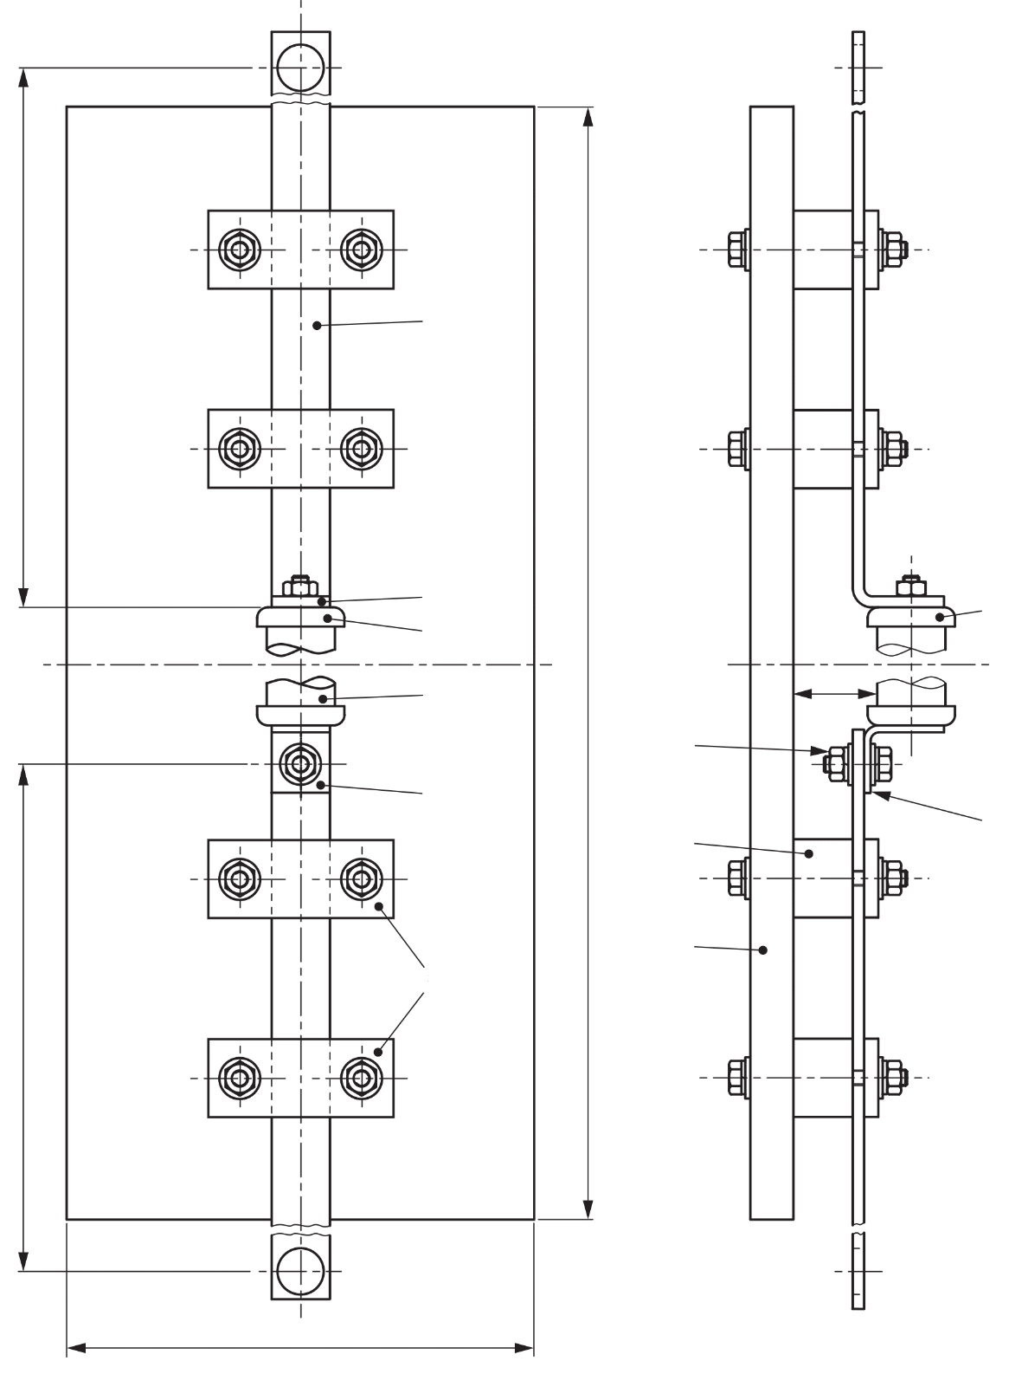

2

2

15

4

3

1

8

5

7

6

9

7

500

500

500

1000

Рисунок 101 – Пример стандартной испытательной схемы для болтовой плавкой вставки

1 – крепежные болты; 2 – точки измерения напряжения для определения потерь мощности; 3 – блоки изолирующего материала (например, деревянные); 4 – опорный лист из изолирующего материала (например, фанерный толщиной 16 мм); 5 – матовая черная поверхность; 6 положение термопары, прикрепленной к наиболее нагретой верхней металлической части плавкой вставки, указанное изготовителем или установленное другим способом; 7 – контактная поверхность, подлежащая металлизации; 8 – зажимы из изолирующего материала. В случае необходимости два верхних зажима могут оставаться незатянутыми; 9 – корпус плавкой вставки может быть круглым или прямоугольным

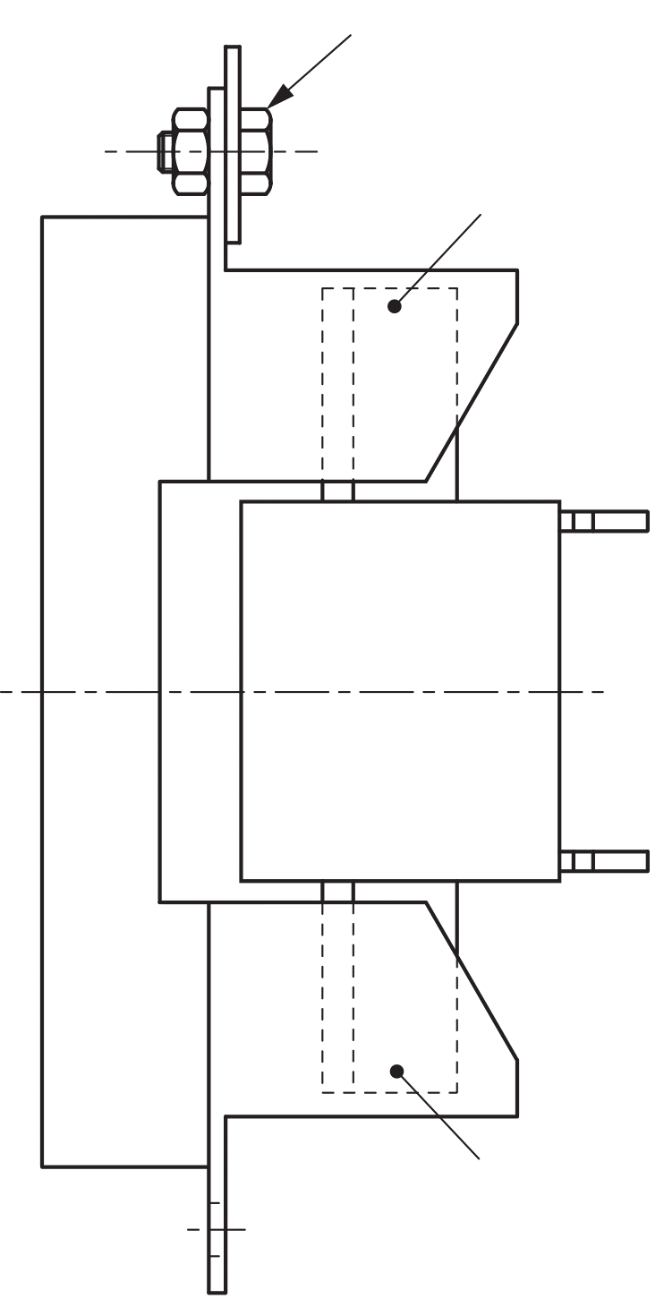

S

S

E

Рисунок 102 – Пример стандартной испытательной схемы для ножевой плавкой вставки

E – точка измерения температуры перегрева; S – точка измерения потерь мощности

## Приложение AA (справочное) Руководство по координации плавких вставок с полупроводниковыми устройствами

Примечание – С полным содержанием данного приложения можно ознакомиться в руководстве пользователя IEC TR 60269-5:2014 с изменением AMD 1:2020, поэтому оно не дублируется здесь.

## Приложение BB (обязательное) Перечень информации, которую должен предоставить изготовитель в документации (каталоге) или по запросу на плавкие предохранители, спроектированные для защиты полупроводниковых устройств

Следующую информацию необходимо предоставлять отдельно для переменного и, если применимо, для постоянного тока.

a) Наименование изготовителя (товарный знак);

b) тип или каталожные данные изготовителя;

c) номинальное напряжение (см. 4.4.1);

d) номинальный ток (см. 4.5);

e) номинальная(ые) частота(ы) (см. 6.4);

f) номинальная отключающая способность (при номинальном напряжении и различных напряжениях до включения) (см. 6.7.2 и 9.5);

g) преддуговые и времятоковые характеристики срабатывания (графики) и, если применимо, класс применения (символ) (см. 6.6.1 и 9.4.3.3.1);

h) характеристика преддугового *I*2*t* (см. 6.8.2.1 и 9.7.2);

i) характеристика *I*2*t* срабатывания, соотнесенная с напряжением при указанном коэффициенте мощности цепи или постоянной времени (см. 6.8.2.2 и 9.7.2);

j) характеристика напряжения дуги (см. 6.9 и 9.7.5);

k) характеристика пропускаемого тока (см. 6.8.1 и 9.6);

I) температура перегрева при номинальном токе в условиях испытания с указанием определенной точки замера (см. 7.3 и 9.3.5);

m) потери мощности при токе не менее 50 % и 100 % номинального тока в определенных точках или в виде диаграммы для этого диапазона (в качестве дополнительных параметров можно использовать 63 % и 80 %) (см. 8.3 и 9.3.3);

n) требуемое минимальное рабочее напряжение указателя срабатывания (см. 9.4.3.6);

о) допустимый ток в зависимости от температуры окружающего воздуха (график) (см. 9.4.3.2);

p) инструкция по монтажу, если необходима, с указанием размеров (эскизы);

q) токопроводящая способность в особых условиях монтажа (например, с точки зрения площади поперечного сечения присоединяемых проводников, недостаточного охлаждения, дополнительных источников тепла и т.д.).

## Приложение СС (обязательное) Примеры стандартизованных плавких вставок для защиты полупроводниковых устройств

CC.1 Основные положения

Настоящее приложение посвящено семи отдельным примерам стандартизованных размеров:

- серия плавких вставок с болтовыми соединениями, тип A – Великобритания;

- серия плавких вставок с болтовыми соединениями, тип B – по DIN;

- серия плавких вставок с болтовыми соединениями, тип C – Северная Америка;

- серия плавких вставок с потайными контактными колпачками, тип A;

- серия плавких вставок с потайными контактными колпачками, тип B – Северная Америка;

- серия плавких вставок с цилиндрическими контактными колпачками, тип A – Северная Америка;

- серия плавких вставок с цилиндрическими контактными колпачками, тип B – Франция.

Плавкие вставки для защиты полупроводниковых устройств могут также иметь общие размеры с плавкими вставками, соответствующими:

- IEC 60269-2: серия плавких предохранителей A, B, F и H;

- IEC 60269-3: серия плавких предохранителей A.

В дополнение к имеющимся требованиям настоящего стандарта рассеиваемая мощность плавкой вставки не должна превышать приемлемой мощности соответствующего основания или держателя. Там, где рассеиваемая мощность плавкой вставки превышает рассеиваемую мощность стандартизованного основания или держателя, переназначение характеристик должно быть дано изготовителем.

CC.2 Серия плавких вставок с болтовыми соединениями, тип A – Великобритания

CC.2.1 Область применения

Следующие дополнительные требования применяют к плавким вставкам, имеющим болтовое присоединение, размеры которых вместе с требованиями даны на рисунках CC.1 – CC.3. Их номинальные напряжения и токи:

- 230 В переменного тока; не более 900 А;

- 690 В постоянного тока; не более 710 А.

CC.2.2 Механическая конструкция (см. IEC 60269-1:2024, 8.1)

Стандартизованные размеры плавких вставок даны на рисунках CC.1 – CC.3.

CC.2.3 Конструкция плавкой вставки

Допускается в качестве выполнения функции индикации использовать боек. Стандартизованные размеры бойков плавких вставок даны на рисунке CC.4.

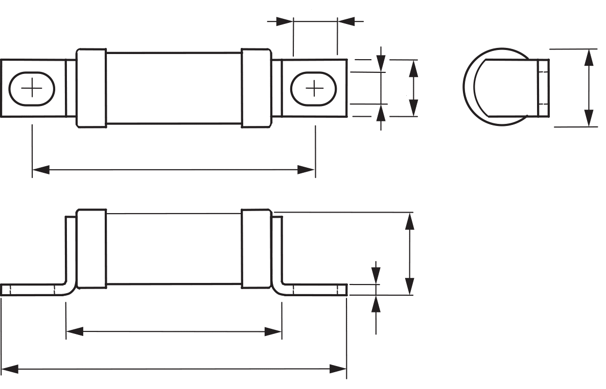

*B*

*F*

*K*

*E*

*H*

*D*

*A*

*G*

*J*

|  |  |  |  |  |  |  |  |  |  |  |
| --- | --- | --- | --- | --- | --- | --- | --- | --- | --- | --- |
| Типовое номинальное напряжение, В переменного тока | Рекомендуемый наибольший номинальный ток, А | *A* наиб. | *B* наиб. | *D* наиб. | *E* ном. | *F* наиб. | *G* ном. | *H* ном. | *J* наим. | *K* наиб. |
| 230 | 20 | 29,0 | 8,7 | 47,6 | 6,4 | 0,9 | 38,0 | 4,0 | 4,8 | 8,8 |
| 690 | 20 | 55,0 | 8,7 | 75,0 | 6,4 | 0,9 | 64,5 | 4,0 | 4,8 | 8,8 |
| 230 | 180 | 29,2 | 17,7 | 58,4 | 12,7 | 2,5 | 42,0 | 6,4 | 7,9 | 19,3 |
| 690 | 100 | 50,6 | 17,7 | 79,8 | 12,7 | 2,5 | 63,5 | 6,4 | 7,9 | 19,3 |
| 230 | 450 | 32,6 | 38,2 | 85,0 | 25,4 | 3,3 | 59,0 | 10,3 | 13,0 | 41,5 |
| 690 | 355 | 60,0 | 38,2 | 114,0 | 25,4 | 3,3 | 85,0 | 10,3 | 13,0 | 41,5 |
| Примечание – Для постоянного тока и ПН плавких вставок характеристики напряжения уточняет изготовитель. | | | | | | | | | | |

Рисунок CC.1 – Одинарный корпус плавкой вставки

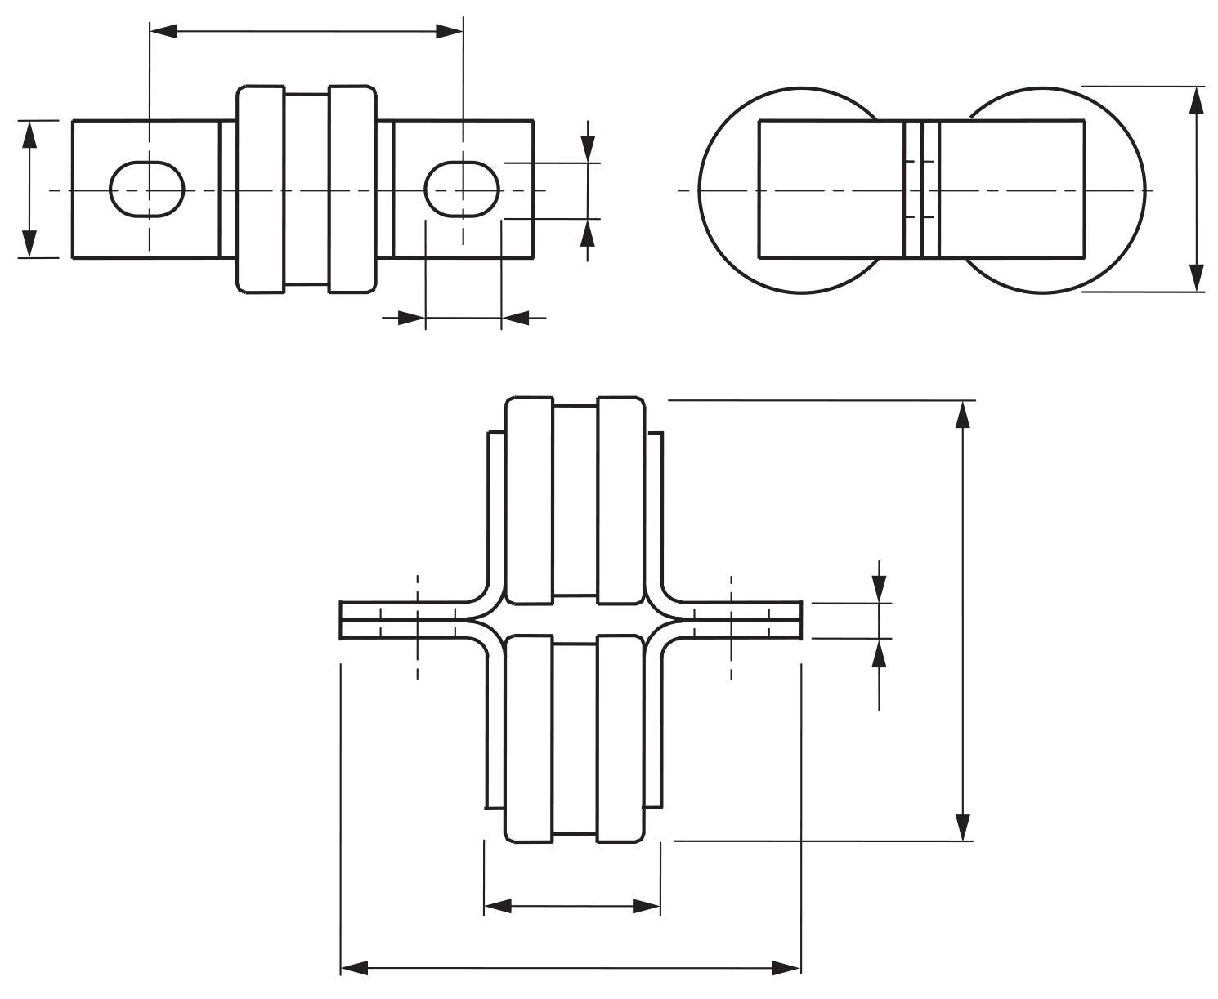

*F*

*K*

*D*

*A*

*B*

*E*

*H*

*J*

*G*

|  |  |  |  |  |  |  |  |  |  |  |
| --- | --- | --- | --- | --- | --- | --- | --- | --- | --- | --- |
| Типовое номинальное напряжение, В переменного тока | Рекомендуемый наибольший номинальный ток, А | *A* наиб. | *B* наиб. | *D* наиб. | *E* ном. | *F* ном. | *G* ном. | *H* ном. | *J* наим. | *K* наиб. |
| 230 | 900 | 32,6 | 38,2 | 85 | 25,4 | 6,4 | 59 | 10,3 | 13 | 83 |
| 690 | 710 | 60,0 | 38,2 | 114 | 25,4 | 6,4 | 85 | 10,3 | 13 | 83 |
| Примечание – Для постоянного тока и ПН плавких вставок номинальные характеристики уточняет изготовитель. | | | | | | | | | | |

Рисунок CC.2 – Корпус сдвоенной плавкой вставки

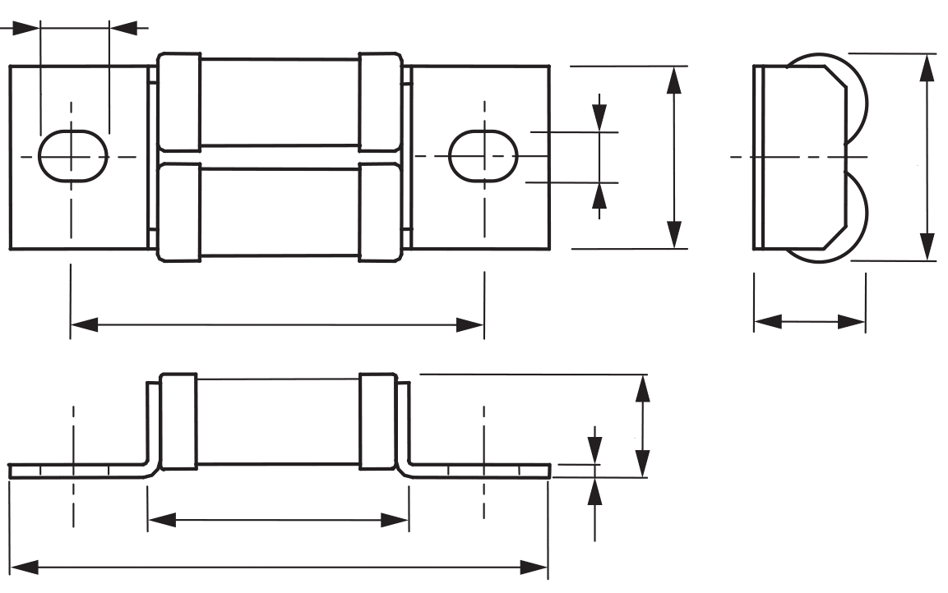

*K*

*F*

*A*

*D*

*K*

*B*

*H*

*E*

*G*

*J*

|  |  |  |  |  |  |  |  |  |  |  |
| --- | --- | --- | --- | --- | --- | --- | --- | --- | --- | --- |
| Типовое номинальное напряжение, В переменного тока | Рекомендуемый наибольший номинальный ток, А | *A* наиб. | *B* наиб. | *D* наиб. | *E* ном. | *F* наиб. | *G* ном. | *H* ном. | *J* наим. | *K* наиб. |
| 690 | 200 | 50,6 | 37 | 95 | 32 | 1,6 | 70 | 8,7 | 10,3 | 19,9 |
| Примечание – Для постоянного тока и ПН плавких вставок номинальные характеристики уточняет изготовитель. | | | | | | | | | | |

Рисунок CC.3 – Корпуса одинарных плавких вставок

Ø*G*

*B*

*E*

*D*

Ø*C*

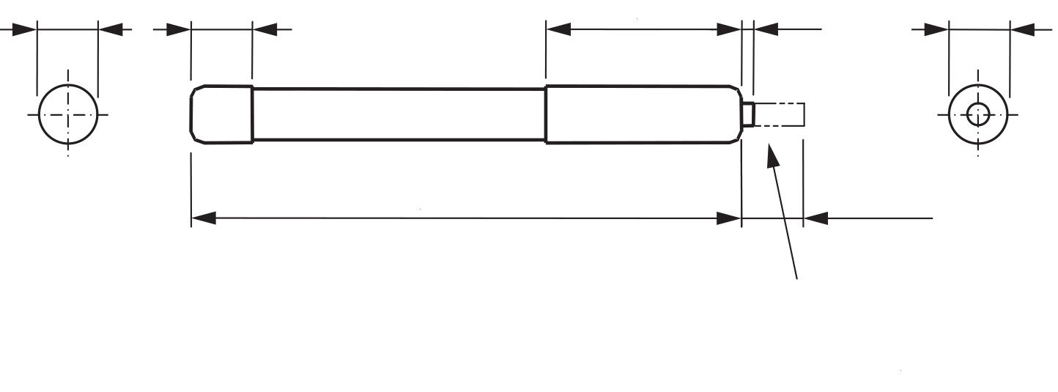

Боек в положении срабатывания плавкой вставки (может также применяться для индикации срабатывания вспомогательных контактов)

*F* (предел перемещения)

*A*

|  |  |  |  |  |  |  |  |
| --- | --- | --- | --- | --- | --- | --- | --- |
| Типовое номинальное напряжение, В переменного тока | *A* наиб. | *B* ном. | Ø*C* ном. | *D* наиб. | *E* ном. | *F* ном. | Ø*G* наиб. |
| 230 | 48 | 0,8 | 6,4 | 5,6 | 19 | 5,6 | 7,9 |
| 690 | 62 | 0,8 | 6,4 | 5,6 | 19 | 5,6 | 7,9 |
| Примечание – Для постоянного тока и ПН плавких вставок номинальные характеристики уточняет изготовитель. | | | | | | | |

Рисунок CC.4 – Боек плавких вставок

CC.3 Серия плавких вставок с болтовыми соединениями, тип B – по DIN

CC.3.1 Область применения

Следующие дополнительные требования применяют к плавким вставкам, имеющим болтовое присоединение, размеры которых вместе с требованиями даны на рисунках CC.5 и CC.6. Они имеют номинальные токи не более 1250 А и номинальные напряжения не более 1250 В переменного тока.

CC.3.2 Механическая конструкция (см. IEC 60269-1:2024, 8.1)

Стандартизованные размеры плавких вставок даны на рисунках CC.5 и CC.6.

Плавкие вставки с иными установленными размерами, например, с удлиненным, вытянутым продольно отверстием или пересекающимися отверстиями являются предметом соглашения между изготовителем и пользователем.

CC.3.3 Конструкция плавкой вставки

Если плавкая вставка выпускается с индикатором или бойком, их позиции являются предметом соглашения между изготовителем и пользователем.

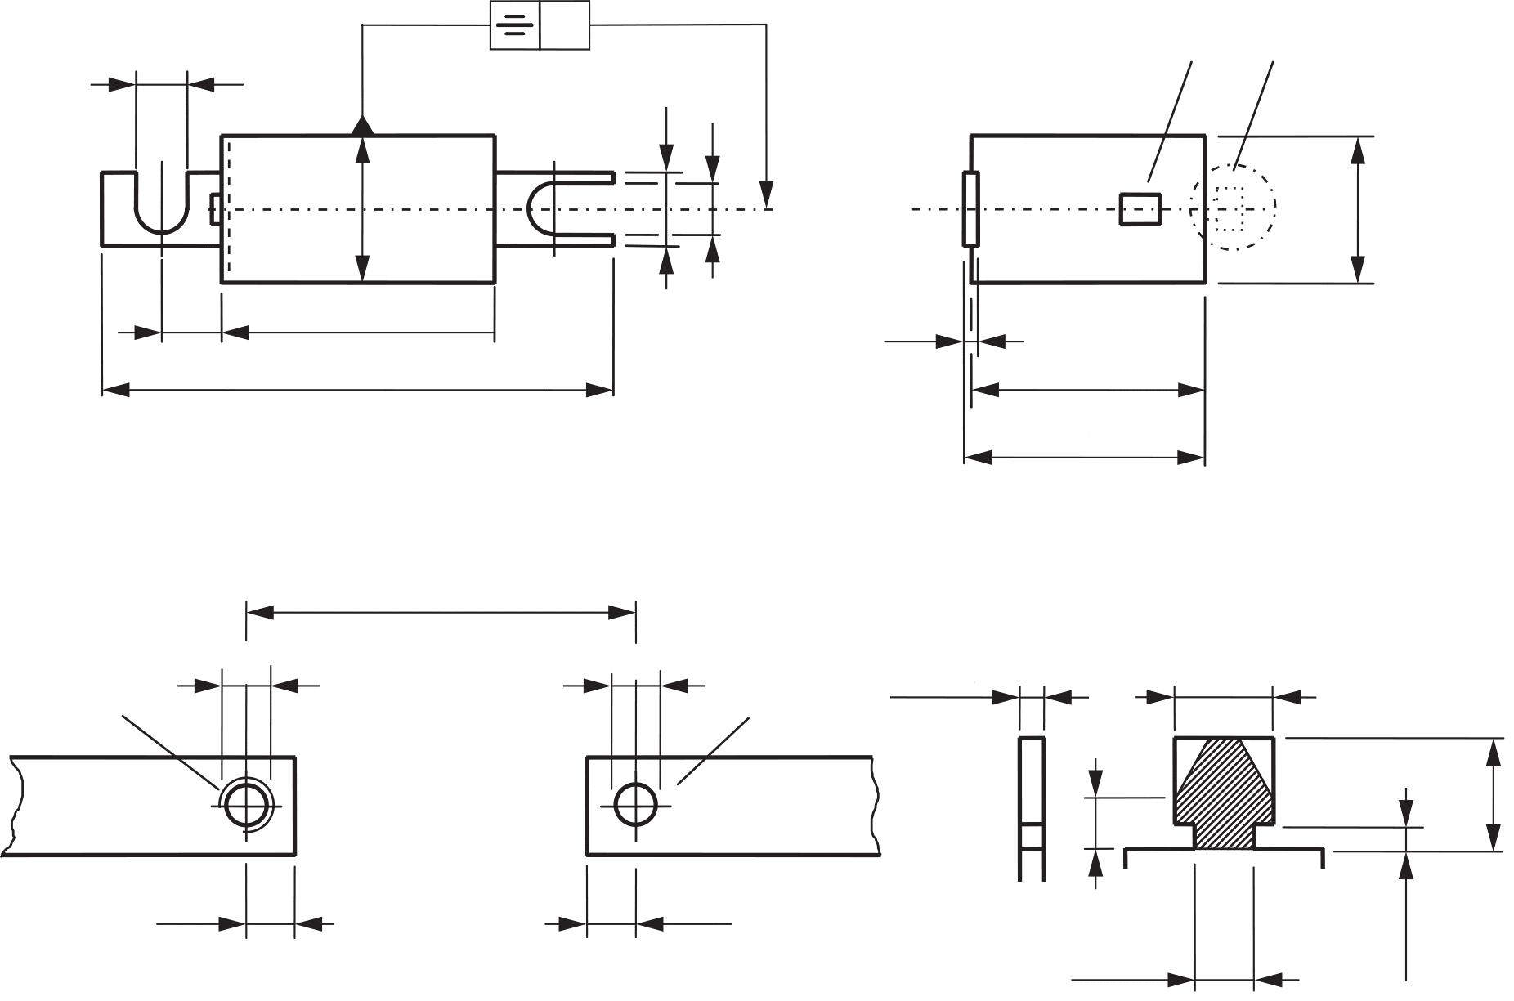

*e2)*

4)

3)

≥5

*h*2

1)

≤10

≤10

*h*1

1)

Вид X4)

*e*1

≤48

≤3

X

*e*2

*a*1

*a*2

≥11

*b*

*i*

*i*

2

|  |  |  |  |  |  |  |  |  |  |
| --- | --- | --- | --- | --- | --- | --- | --- | --- | --- |
| Типоразмер корпуса | *e* ±2 | *a*1 наиб. | *a*2 наиб. | *b* наим. | *e*1 наиб. | *e*2 наиб. | *h*1 |  |  |
| 000 | 80 | 105 | 56 | 20 | 51 | 21 | M8 | 9 | 9 |
| 00 | 80 | 105 | 56 | 20 | 51 | 30 | M10 | 11 | 11 |
|  | 110 | 140 | 86 |  |  |  |  |  |  |

1) – Резьба или соответствующее резьбовое отверстие для плоских выводов.

2) – Расстояние выводов.

3) – Индикатор или боек (если необходимо).

4) – Захват для сигнального устройства (если необходимо).

Рисунок CC.5 – Плавкие вставки с болтовыми соединениями, тип B, типоразмеры корпусов 000 и 00

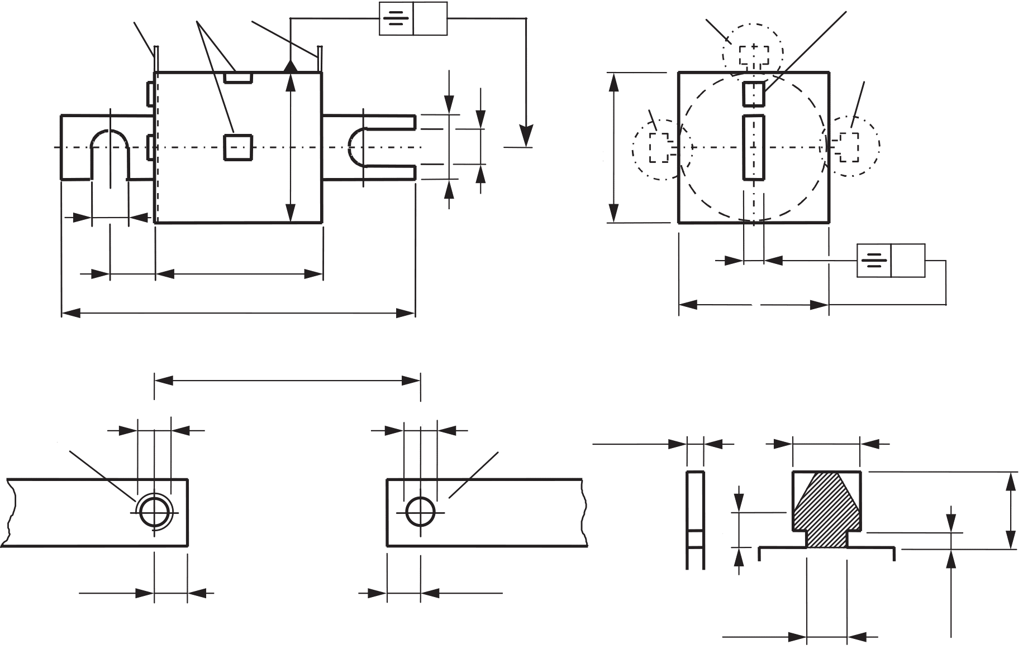

≥5

$${10}_{-1}^{0}$$

$${2,5}_{0}^{+0,5}$$

$$6_{-0,3}^{0}$$

$${10}_{-0,3}^{0}$$

$${2,5}_{-0,5}^{+1,5}$$

≤12,5

≤12,5

1)

1)

*h*2

*h*1

*e*2)

5)

5)

E

*e*1

C

D

5)

2

6

*e*4

*e*1

X

3)

*a*1

*a*2

≥14

*i*

*i*

*b*

B

A

6)

5), 6)

4)

*i*

Вид X6)

|  |  |  |  |  |  |  |  |  |  |
| --- | --- | --- | --- | --- | --- | --- | --- | --- | --- |
| Типоразмер корпуса | *e* ±2 | *a*1 наиб. | *a*2 наиб. | *b* наим. | *e*1 наиб. | *e*4 наиб. | *h*1 |  |  |
| 0 | 80 | 110 | 50 | 19 | 45 | 6,5 | M10 | 11 | 11 |
|  | 110 | 150 | 80 |  |  |  |  |  |  |
| 1 | 80 | 110 | 50 | 24 | 53 | 6,5 | M10 | 11 | 11 |
|  | 110 | 150 | 80 |  |  |  |  |  |  |
| 2 | 80 | 110 | 50 | 24 | 61 | 6,5 | M10 | 11 | 11 |
|  | 110 | 150 | 80 |  |  |  |  |  |  |
| 3 | 80 | 110 | 50 | 29 | 76 | 6,5 | M12 7) | 13 | 13 8) |
|  | 110 | 150 | 80 |  |  |  |  |  |  |
|  | 170 | 210 | 140 |  |  |  |  |  |  |
|  | 210 | 250 | 180 |  |  |  |  |  |  |

1) – Резьба или соответствующее резьбовое отверстие для поверхности выводов.

2) – Расстояние выводов.

3) – Индикатор или боек (при наличии).

4) – Индикатор или боек, положения A или B (при наличии).

5) – Альтернативные положения C, D и E для индикаторного устройства (при наличии).

6) – Зажимающие лепестки, размеры в соответствии с IEC 60269-2:2013/AMD2:2024, рисунок 101 (при необходимости).

7) – Допустимо также M10.

8) – Допустим также размер 11 для M10.

Рисунок CC.6 – Плавкие вставки с болтовыми соединениями, тип B, типоразмеры корпусов 0, 1, 2 и 3

CC.4 Серия плавких вставок с болтовыми соединениями, тип C – Северная Америка

CC.4.1 Область применения

Следующие дополнительные требования применяют к плавким вставкам, имеющим болтовое присоединение, размеры которых вместе с требованиями даны на рисунке CC.7. Они имеют следующие номинальные напряжения переменного тока (см. CC.4.3) и номинальные токи:

- 130/150 В переменного тока; не более 1000 А;

- 230/300 В переменного тока; не более 800 А;

- 500 В переменного тока; не более 1200 А;

- 700 В переменного тока; не более 600 А;

- 1000 В переменного тока; не более 800 А.

Для характеристик напряжения постоянного тока см.CC.4.4.

CC.4.2 Механическая конструкция (см. IEC 60269-1:2024, 8.1)

Стандартизованные размеры плавких вставок даны на рисунке CC.7.

CC.4.3 Таблица 104

Возвращающееся напряжение промышленной частоты должно быть равно:

*U*Test = () % номинального значения.

CC.4.4 Таблица 105

Основное значение возвращающегося напряжения должно быть равно (${100}_{-9}^{+5}$)% номинального значения.

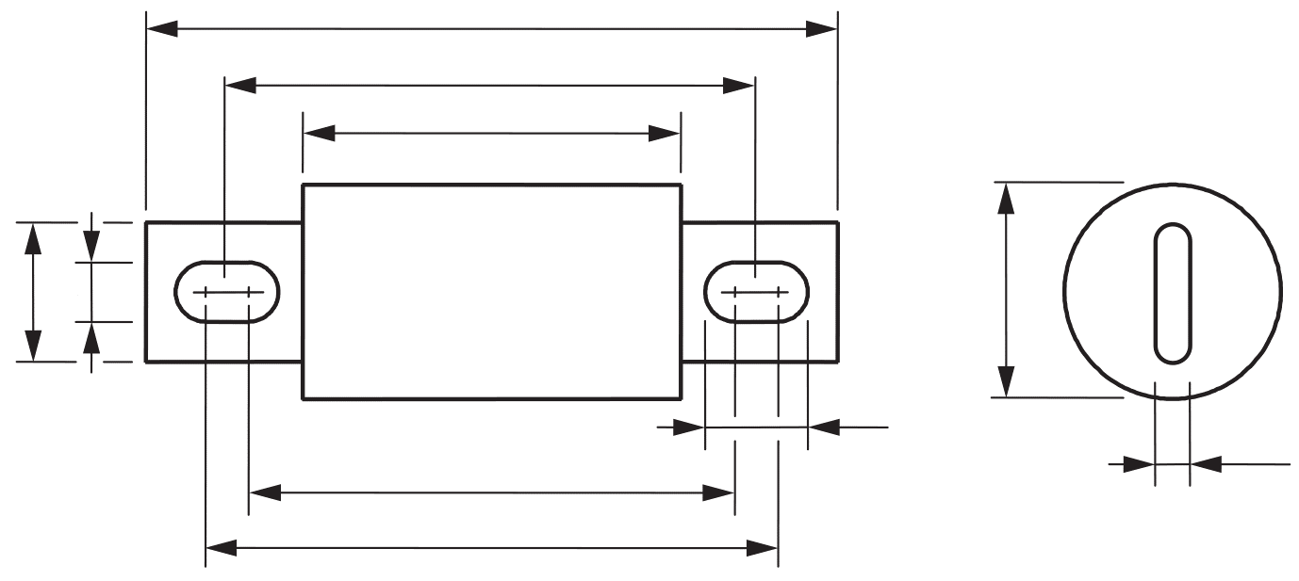

*F*

*G*

*D*

*E*

*H*

*C*

*B*1

*B*2

*B*

*A*

|  |  |  |  |  |  |  |  |  |  |  |  |
| --- | --- | --- | --- | --- | --- | --- | --- | --- | --- | --- | --- |
| Типовое номинальное напряжение, В переменного тока | Рекомендуемый номинальный ток, А | *A* наиб. | *B* ном. | *B*1 наиб. | *B2* наим. | *C* наиб. | *D* наиб. | *E* наиб. | *F* наим. | *G* наиб. | *H* наиб. |
| 150 | 50 – 450 | 69,1 | 52,4 | 57,5 | 45,0 | 31,0 | 29,1 | 5,2 | 22,6 | 8,3 | 20,9 |
|  | 500 – 1000 | 90,6 | 62,0 | 67,0 | 47,5 | 33,4 | 40,9 | 6,8 | 25,8 | 10,7 | 30,2 |
| 250/300 | 35 – 60 | 82,6 | 61,9 | 67,5 | 55,5 | 42,9 | 21,0 | 3,6 | 19,5 | 9,1 | 21,1 |
|  | 65 – 200 | 81,1 | 60,3 | 64,0 | 54,0 | 42,9 | 31,8 | 5,2 | 25,8 | 9,1 | 19,1 |
|  | 225 – 800 | 99,2 | 70,6 | 79,0 | 55,5 | 42,1 | 51,2 | 6,8 | 25,4 | 12,3 | 25,6 |
| 500 | 35 – 60 | 92,6 | 62,7 | 75,0 | 54,0 | 54,1 | 25,4 | 3,6 | 19,5 | 9,1 | 30,1 |
|  | 65 – 100 | 93,5 | 73,0 | 79,0 | 66,5 | 55,6 | 25,8 | 3,7 | 19,5 | 9,3 | 21,8 |
|  | 110 – 200 | 93,8 | 73,0 | 76,5 | 66,5 | 55,7 | 31,4 | 5,2 | 25,8 | 9,1 | 19,1 |
|  | 225 – 400 | 111,9 | 83,3 | 89,0 | 68,0 | 54,8 | 38,5 | 6,8 | 25,8 | 11,4 | 32,4 |
|  | 450 – 600 | 115,6 | 86,5 | 91,5 | 69,0 | 58,0 | 51,2 | 6,8 | 38,5 | 12,3 | 33,8 |
|  | 700 – 800 | 166,0 | 110,0 | 128,0 | 85,5 | 58,0 | 63,9 | 10,1 | 51,2 | 15,9 | 58,4 |
|  | 900 – 1200 | 178,6 | 127,0 | 140,0 | 110,0 | 84,2 | 77,4 | 11,5 | 60,7 | 17,9 | 47,9 |
| 700 | 35 – 60 | 112,6 | 92,1 | 100,0 | 72,0 | 74,6 | 25,8 | 5,2 | 19,0 | 10,7 | 38,7 |
|  | 65 – 100 | 113,6 | 92,1 | 95,5 | 72,0 | 74,6 | 31,4 | 5,2 | 19,0 | 10,7 | 34,2 |
|  | 110 – 200 | 131,0 | 102,4 | 108,0 | 72,0 | 73,8 | 38,5 | 6,8 | 25,8 | 12,3 | 48,3 |
|  | 225 – 400 | 131,0 | 102,4 | 111,0 | 73,0 | 73,8 | 51,2 | 6,8 | 38,5 | 14,7 | 52,7 |
|  | 450 – 600 | 181,6 | 129,4 | 147,0 | 81,0 | 73,9 | 63,9 | 10,1 | 38,5 | 16,3 | 82,3 |
| 1000 | 35 – 60 | 128,6 | 108,0 | 111,0 | 98,0 | 90,5 | 25,8 | 5,2 | 19,5 | 8,3 | 21,3 |
|  | 65 – 100 | 128,6 | 108,0 | 111,0 | 104,0 | 90,5 | 31,4 | 5,2 | 25,8 | 9,3 | 16,3 |
|  | 110 – 200 | 146,9 | 118,4 | 123,0 | 104,0 | 89,7 | 39,3 | 6,8 | 25,5 | 11,7 | 29,7 |
|  | 225 – 400 | 148,1 | 118,4 | 124,0 | 104,0 | 90,5 | 51,2 | 6,8 | 38,5 | 11,4 | 31,4 |
|  | 450 – 800 | 197,7 | 150,8 | 154,0 | 117,0 | 101,6 | 89,8 | 10,1 | 51,2 | 16,3 | 53,3 |
| Примечание – Для постоянного тока и ПН плавких вставок характеристики напряжения уточняет изготовитель. | | | | | | | | | | | |

Рисунок CC.7 – Плавкие вставки с болтовыми соединениями, тип C

CC.5 Серия плавких вставок с потайными контактными колпачками, тип A

CC.5.1 Область применения

Следующие дополнительные требования применяют к плавким вставкам, имеющим присоединение потайными контактными колпачками, размеры которых вместе с требованиями даны на рисунке CC.8. Они имеют номинальные токи не более 5000 А и напряжения не более 1250 В переменного тока.

CC.5.2 Механическая конструкция (см. IEC 60269-1:2024, 8.1)

Стандартизованные размеры плавких вставок приведены на рисунке CC.8.

CC.5.3 Конструкция плавкой вставки

Допускается, что в качестве выполнения функции индикации применяют индикатор или боек, стандартизованные размеры которых даны на рисунке CC.8.

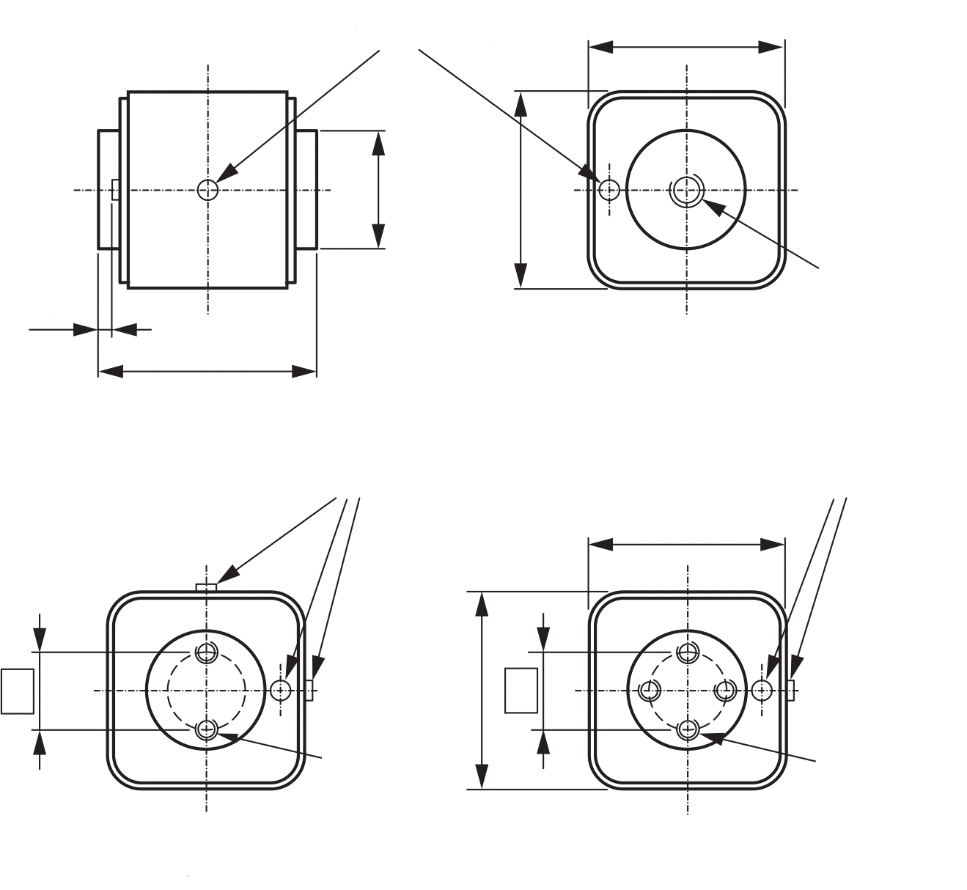

Корпуса типоразмера 4  
с четырьмя отверстиями

Корпуса типоразмера 2  
с двумя отверстиями

*D*

*B*

*B*

30

30

*D*

Альтернативные положения индикатора или бойка

Альтернативные положения индикатора или бойка

Корпуса типоразмеров 00…3

См. примечание 1

*L*

*E*

Ø*C*

*B*

*D*

*B*

Альтернативные положения индикатора или бойка

|  |  |  |  |  |  |  |  |  |
| --- | --- | --- | --- | --- | --- | --- | --- | --- |
| Типоразмер корпуса | Типовое напряжение, В переменного тока | Рекомендованный наибольший ток, А | *L* наиб. | *B* наиб. | *C* наим. | *D* | | *E* |
| размер резьбы | минимальная глубина |
| 00 | 690 | 400 | 65 | 30 × 48 | 15 | М8 | 5 | 0,2 |
| 01 | 690 | 630 | 53 | 45 | 17 | М8 | 5 | 0,2 |
| 1000 | 500 | 77 |
| 1250 | 400 | 82 |
| 1 | 690 | 1000 | 53 | 53 | 19 | М8 | 8 | 0,3 |
| 1000 | 800 | 77 |
| 1250 | 630 | 82 |
| 2 | 690 | 1600 | 53 | 61 | 23 | М10 | 9 | 0,4 |
| 1000 | 1250 | 77 |
| 1250 | 1000 | 82 |
| 3 | 690 | 2500 | 53 | 76 | 28 | М12 | 9 | 0,5 |
| 1000 | 2000 | 93 |
| 1250 | 1600 | 99 |
| Четыре отверстия | | | | | | | | |
| 4 | 690 | 5000 | 67 | 120 | 50 | М10 | 9 | 2,0 |
| 1000 | 4000 | 89 |
| 1250 | 3150 | 110 |
| Два отверстия | | | | | | | | |
| 4 | 690 | 5000 | 94 | 120 | 50 | М12 | 10 | 2,0 |
| 1000 | 4000 | 100 |
| 1250 | 3150 | 120 |
| Примечание 1 – Наименьшее расстояние между монтажной поверхностью и другими элементами предохранителя.  Примечание 2 – Альтернативный контур окончания контакта допускается при зоне поверхности не менее показанной.  Примечание 3 – Для постоянного тока и ПН плавких вставок характеристики напряжения уточняет изготовитель. | | | | | | | | |

Рисунок CC.8 – Потайные контактные колпачки плавких вставок, тип A

CC.6 Серия плавких вставок с потайными контактными колпачками, тип B – Северная Америка

CC.6.1 Область применения

Следующие дополнительные требования применяют к плавким вставкам, имеющим присоединение потайными контактными колпачками, размеры которых вместе с требованиями даны на рисунке CC.9. Они имеют следующие номинальные напряжения переменного тока (см. CC.6.3) и номинальные токи:

- 130/150 В или150 В переменного тока; не более 6000 А;

- 250/300 В переменного тока; не более 4500 А;

- 600 В переменного тока; не более 2000 А;

Для характеристик напряжения постоянного тока см. CC.6.4.

CC.6.2 Механическая конструкция (см. IEC 60269-1:2024, 8.1)

Стандартизованные размеры плавких вставок даны на рисунке CC.9.

CC.6.3 Таблица 104

Возвращающееся напряжение промышленной частоты должно быть равно:

*U*Test = () % номинального значения.

CC.6.4 Таблица 105

Основное значение возвращающегося напряжения должно быть равно (${100}_{-9}^{+5}$) % номинального значения.

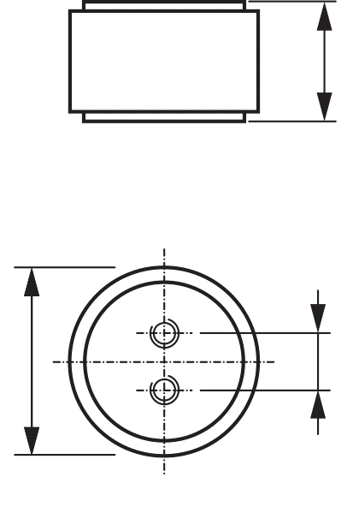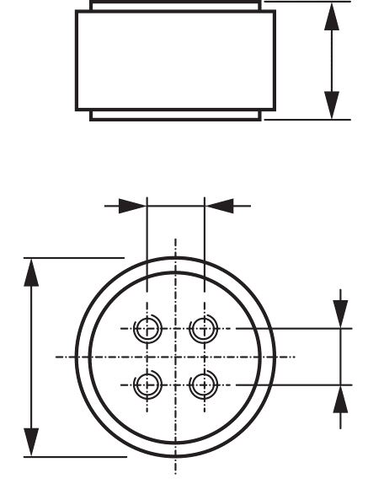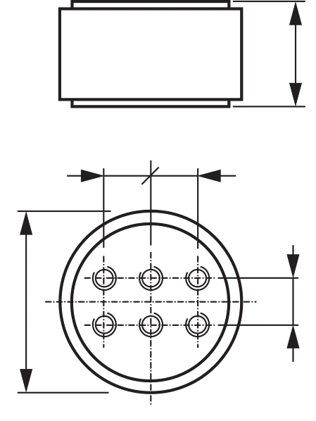

Шесть фиксирующих винтов (болтов)

Четыре фиксирующих винта (болта)

Два фиксирующих винта (болта)

*D*

*D*

*D*

*C*

*C*

*C*

*B*

*B*

*B*

*A*

*A*

*A*

|  |  |  |  |  |  |  |  |
| --- | --- | --- | --- | --- | --- | --- | --- |
| Типовое напряжение, B переменного тока | Рекомендуемый номинальный ток, А | *A* наиб. | *B* наиб. | *C* наиб. | *D* наиб. | Резьба (дюймовая) a) | Число винтов |
| 130/150 | 1000 – 2000 | 49,2 | 51,2 | 25,8 | – | 3/8"-24 × ½" | 2 |
|  | 2500 – 3000 | 49,2 | 76,6 | 38,5 | – | ½"-20 × ½" | 2 |
|  | 3500 – 4000 | 49,2 | 89,5 | 38,5 | 38,5 | ½"-20 × ½" | 4 |
|  | 5000 – 6000 | 61,9 | 146,5 | 38,5 | 38,5 | ½"-20 × ½" | 6 |
| 250/300 | 800 – 1200 | 67,4 | 76,6 | 38,5 | – | 3/8"-24 × ½" | 2 |
|  | 1500 – 2500 | 67,4 | 89,5 | 38,5 | 38,5 | 3/8"-24 × ½" | 4 |
|  | 3000 – 4500 | 67,4 | 114,7 | 38,5 | 38,5 | ½"-20 × ½" | 4 |
| 600 | 700 – 800 | 103,2 | 76,6 | 38,5 | – | 3/8"-24 × ½" | 2 |
|  | 1000 – 1200 | 103,2 | 89,5 | 38,5 | 38,5 | 3/8"-24 × ½" | 4 |
|  | 1500 – 2000 | 103,2 | 114,7 | 38,5 | 38,5 | ½"-20 × ½" | 4 |
| a) Диаметр – Число ниток на дюйм × глубина. | | | | | | | |
| Примечание – Для постоянного тока и ПН плавких вставок характеристики напряжения уточняет изготовитель. | | | | | | | |

Рисунок CC.9 – Потайные контактные колпачки плавких вставок, тип B

CC.7 Серия плавких вставок с цилиндрическими контактными колпачками, тип A – Северная Америка

CC.7.1 Область применения

Следующие дополнительные требования применяют к плавким вставкам, имеющим присоединение цилиндрическими контактными колпачками, размеры которых вместе с требованиями даны на рисунке CC.10. Они имеют следующие номинальные напряжения переменного тока (см. CC.7.3) и номинальные токи:

- 150 В переменного тока; 35 – 60 А;

- 600 В переменного тока; 1 – 30 А;

- 1000 В переменного тока; 1 – 30 А.

Для характеристик напряжения постоянного тока см. CC.7.4.

CC.7.2 Механическая конструкция (см. IEC 60269-1:2024, 8.1)

Стандартизованные размеры плавких вставок даны на рисунке CC.10.

CC.7.3 Таблица 104

Возвращающееся напряжение промышленной частоты должно быть равно:

*U*Test = () % номинального значения.

CC.7.4 Таблица 105

Основное значение возвращающегося напряжения должно быть равно:

*U*Test = () % номинального значения.

*d*

*d1*)

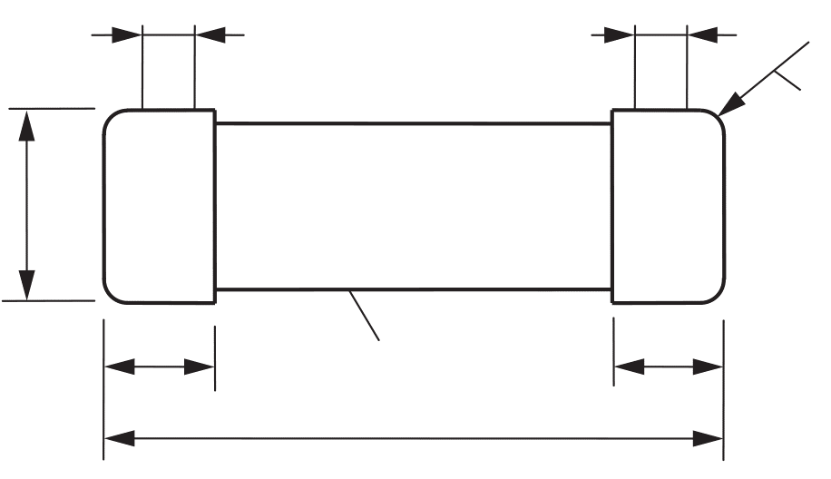

Ø*c*

*r*

*b*

*a*

*b*

*2*)

|  |  |  |  |  |  |  |
| --- | --- | --- | --- | --- | --- | --- |
| Типовое напряжение, В переменного тока | Рекомендуемый номинальный ток, А | *a* | *b* наиб. | *c* | *d* наим. | *r* |
| 150 | 35 – 60 | $${51}_{-1}^{+0,6}$$ | 15,9 | 20,6 ± 0,2 | 6 | 2 ± 1 |
| 600 | 1–  30 | $${127}_{-3}^{+0,6}$$ | 16,2 | 20,6 ± 0,2 | 11 | 2 ± 1 |
| 1000 | 1 – 30 | $${66,7}_{-2}^{+0,6}$$ | 16,2 | 14,5 ± 0,2 | 11 | 2 ± 1 |
| Примечание – Для постоянного тока и ПН плавких вставок характеристики напряжения уточняет изготовитель. | | | | | | |

1) – Не должны превышаться допуски на цилиндрическую часть.

2) – Диаметр держателя между концами колпачков не должен превышать диаметр C.

Рисунок CC.10 – Плавкие вставки с цилиндрическими колпачками, тип B

CC.8 Серия плавких вставок с цилиндрическими контактными колпачками, тип B – Франция

CC.8.1 Область применения

Следующие дополнительные требования применяют к плавким вставкам, имеющим присоединение цилиндрическими контактными колпачками, размеры которых вместе с требованиями даны на рисунках CC.11 и CC.12. Предпочтительные значения номинального напряжения и соответствующие значения номинальных токов приведены в таблице CC.1.

Таблица CC.1 – Типовые значения номинальных напряжений и рекомендованные наибольшие номинальные токи

|  |  |  |
| --- | --- | --- |
| Типовое значение напряжения, В переменного тока | Рекомендуемый наибольший номинальный ток, А | Типоразмер |
| 600 | 63 | 14 × 51 |
|  | 125 | 22 × 58 |
| 690 | 32 | 10 × 38 |
|  | 50 | 14 × 51 |
|  | 100 | 22 × 58 |
|  | 250 | 27 × 60 |
| 800 | 100 | 27 × 60 |
| 1500 | 63 | 20 × 127 |
|  | 63 | 22 × 127 |
|  | 100 | 36 × 127 |
| 2500 | 25 | 20 × 127 |
| 3000 | 63 | 20 × 190 |
|  | 100 | 36 × 190 |
| Примечание – Для постоянного тока и плавких вставок защиты преобразователей характеристики напряжения уточняет изготовитель. | | |

CC.8.2 Механическая конструкция (см. IEC 60269-1:2024, 8.1)

Стандартизованные размеры плавких вставок даны на рисунках CC.11 и CC.12.

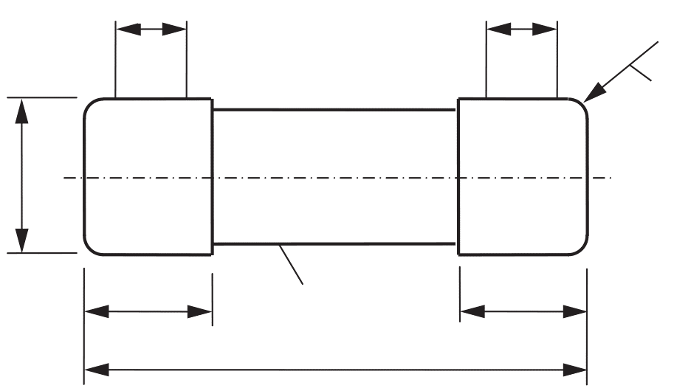

*b*

*b*

*a*

*2*)

Ø*c*

*r*

*d*

*d1*)

Эскиз не определяет конструкцию плавкой вставки за исключением учета размеров и примечаний.

|  |  |  |  |  |  |
| --- | --- | --- | --- | --- | --- |
| Типоразмер | *a* | *b* наиб. | *c* | *d* наим. | *r* |
| 10 × 38 | $${38,0}_{-0,6}^{+0,9}$$ | 10,5 | 10,3 ± 0,1 | 6,0 | 1,5 ± 0,5 |
| 14 × 51 | $${51,0}_{-1,0}^{+0,6}$$ | 13,8 | 14,3 ± 0,1 | 7,5 | 2,0 ± 1,0 |
| 22 × 58 | $${58,0}_{-2,0}^{+0,1}$$ | 16,2 | 22,2 ± 0,1 | 11,0 | 2,0 ± 1,0 |
| 27 × 60 | 60,3 ± 0,8 | 16,3 | 27,0 ± 0,2 | 14,0 | 1,7 ± 1,0 |
| 20 × 127 | 127,0 ± 1,0 | 16,2 | 20,6 ± 0,2 | 10,8 | 2,0 ± 1,0 |
| 20 × 190 | 188,0 ± 2,0 3) | 16,2 | 20,6 ± 0,2 | 10,8 | 2,0 ± 1,0 |
| 22 × 127 | 127,0 ± 2,0 3) | 16,2 | 22,2 ± 0,1 | 11,0 | 2,0 ± 1,0 |
| 36 × 127 | 127,0 ± 1,0 | 27,0 | 36,3 ± 1,0 | 24,7 | 2,0 ± 1,0 |
| 36 × 190 | 188,0 ± 2,0 3) | 27,0 | 36,3 ± 1,0 | 24,7 | 2,0 ± 1,0 |

1) – Цилиндрическая часть с учетом указанных допусков не должна быть превышена.

2) – Диаметр держателя между концами колпачков не должен превышать диаметр C.

3) – Для исполнения с бойком допуск ± 1,0 мм.

Рисунок CC.11 – Плавкие вставки с цилиндрическими колпачками, тип B

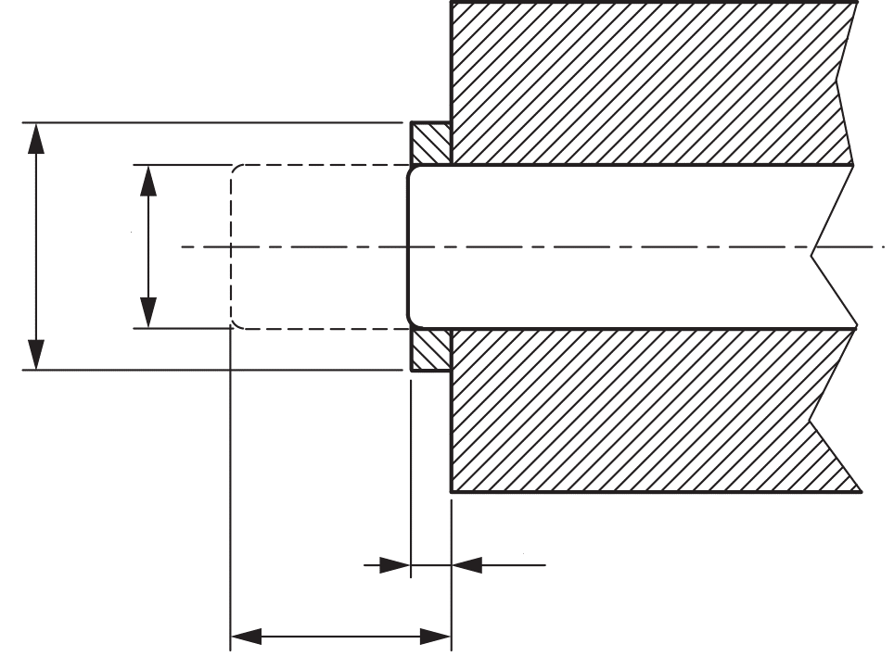

*S*0

*S*1

Ø3…6

Ø81)

*S*0 – не более 1 мм.

*S*1 – от 7 до 10 мм.

1) – Диаметр цилиндрической части, в который может быть установлен индикатор (боек).

Примечание – Общая длина a (см. рисунок CC.11) не должна включать *S*0.

Эскин не определяет конструкцию плавкой вставки за исключением учета размеров и примечаний

Рисунок CC.12 – Плавкие вставки с цилиндрическими колпачками с индикатором (бойком), тип B (соответствующие размеры для всех типоразмеров, исключая 10 × 38)

**Приложение ДА  
(справочное)  
Сведения о соответствии ссылочных международных стандартов межгосударственным стандартам**

Таблица ДА.1

|  |  |  |
| --- | --- | --- |
| Обозначение ссылочного международного стандарта | Степень соответствия | Обозначение и наименование соответствующего межгосударственного стандарта |
| IEC 60269-1:2024 | – | * |
| IEC 60269-2:2013  IEC 60269‑2:2013/AMD1:2016  IEC 60269‑2:2013/AMD2:2024 | – | * |
| IEC TR 60269-5:2014  IEC TR 60269‑5:2014/AMD1:2020 | – | *, |
| IEC 60417 | MOD | ГОСТ 28312–89 (МЭК 417–73) «Аппаратура радиоэлектронная профессиональная. Условные графические обозначения» |
| ISO 3 | – | * |
| * Соответствующий межгосударственный стандарт отсутствует. До его принятия рекомендуется использовать перевод на русский язык данного международного стандарта.  Примечание – В настоящей таблице использованы следующее условное обозначение степени соответствия стандартов:   * MOD – модифицированный стандарт. | | |

**Библиография**

|  |  |
| --- | --- |
| IEC 60050-521 | International Electrotechnical Vocabulary (IEV) – Part 521: Semiconductor devices and integrated circuits (Международный электротехнический словарь. Часть 521. Полупроводниковые приборы и интегральные схемы) |
| IEC 60050-551 | International Electrotechnical Vocabulary (IEV) – Part 551: Power electronics (Международный электротехнический словарь. Часть 551. Силовая электроника) |
| IEC 60269-6:2010  IEC 60269-6:2010/AMD1:2021 | Low-voltage fuses – Part 6: Supplementary requirements for fuse-links for the protection of solar photovoltaic energy systems (Предохранители плавкие низковольтные. Часть 6. Дополнительные требования к плавким вставкам для защиты солнечных фотогальванических энергетических систем) |
| IEC 60269-7:2021 | Low-voltage fuses –Part 7: Supplementary requirements for fuse-links for the protection of batteries and battery systems (Предохранители плавкие низковольтные. Часть 7. Дополнительные требования к плавким вставкам для защиты батарей и систем батарей) |
| IEC 60664-1:2020 | Insulation coordination for equipment within low-voltage systems – Part 1: Principles, requirements and tests (Координация изоляции для оборудования низковольтных систем. Часть 1. Принципы, требования и испытания) |

|  |  |  |  |  |
| --- | --- | --- | --- | --- |
| |  |  |  |  | | --- | --- | --- | --- | | УДК 621.316.923.1:006.354 | МКС 29.120.50 |  | IDT |   Ключевые слова: низковольтные плавкие предохранители; плавкие вставки; характеристики; параметры; примеры стандартизированных размеров |

|  |  |  |  |  |
| --- | --- | --- | --- | --- |
| Руководитель разработки:  Директор департамента АО «ДКС» |  |  |  | Р.Р. Ахмедшин |
| *должность* |  | *подпись* |  | *инициалы фамилия* |
|  |  |  |  |  |
|  |  |  |  |  |
|  |  |  |  |  |
|  |  |  |  |  |
| Исполнитель:  Руководитель проектного отдела НВО АО «ДКС» |  |  |  | С.А. Колобков |
| *должность* |  | *подпись* |  | *инициалы фамилия* |